فصلنامه پژوهشهای معماری نوین
دوره 4، شماره 1، پیاپی 11
بهار 1403
صص 46-33

DOR:
Architectural Technologies Studies Journal
Vol. 4, Issue. 1, Serial No. 11 Spring 2024
Pages 33-46

مقاله پژوهشی

نقش رون اصفهانی در روشنایی طبیعی فضاهای مجاور حیاط مرکزی: خانههای تاریخی شهر اصفهان

ساناز رهروی پوده^{1 *}

1_ واحد اصفهان (خوراسگان)، دانشگاه آزاد اسلامی، اصفهان، ایران. (نویسنده مسئول)

s_rahravi@khuisf.ac.ir

تاریخ دریافت: [12/8/1402] تاریخ پذیرش: [21/11/1402]
چکیده
یکی از عوامل مؤثر در طراحی بناها، جهت‌گیری مناسب آن‌ها نسبت به جهت قرارگیری خورشید و استفاده مطلوب از نور طبیعی است. در تحقیقات انجام‌شده دررابطه‌با بناهای ساخته‌شده در ایران به سه رون (جهت) اشاره‌شده که جهت‌گیری بناهای شهر، نسبت به نور خورشید، جهت باد و به‌طورکلی استفاده مناسب از شرایط بهینه از ویژگی‌های اقلیمی را مدنظر قرار داده است. سؤال اصلی تحقیق آن است که جهت قرارگیری خانه‌ها چه برمبنای رون و چه برمبنای زاویه قرارگیری آنها در روشنایی نماها و به تبع آن فضاها چه نقشی داشته است؟ هدف از این تحقیق است که نقش جهت قرارگیری خانهها در روشنایی فضاها را موردمطالعه قرار دهد. روش به‌کاربرده شده در این پژوهش روش تحقیق به‌صورت کیفی و برای جمع‌آوری داده‌ها از روش کتابخانه‌ای و میدانی بهره برده شده و تحلیل داده‌ها بر اساس روش توصیفی و تفسیری انجام‌شده است. نتایج این تحقیق بیانگر آن است که کشیدگی خانه در محور شمالی- جنوبی در زمستان به‌صورت محدود برمبنای رون اصفهان بهتر از بقیه زاویه‌های قرارگیری دیگر برای روشنایی تهرانی (زمستان نشین) عمل می‌کند. اما درمجموع و در هیچ‌کدام از جهت‌ها تأثیر چشمگیری در روشنایی نماها نداشته‌اند. اما زاویههای قرارگیری متنوع در خانه‌های تاریخی که بر اساس رون اصفهان ساخته نشده‌اند، وابسته به شرایط اقلیمی نبوده و بیشتر بر اساس شکل زمین و کشیدگی محوری آن ایجادشده است.

واژگان کلیدی: زاویه تابش خورشید، جهت‌گیری ساختمان، روشنایی، فضاهای اصلی، خانه‌های تاریخی یک حیاط، شهر اصفهان.

1- مقدمه
استفاده از نور طبیعی خورشید نه‌تنها، نور مورداستفاده در فضاهای خانه‌ها را تأمین می‌کند، بلکه استفاده از انرژی‌های فسیلی را به حداقل ممکن می‌رساند. در ایران عموماً ساختمان‌ها را بر اساس ویژگی‌های آب‌وهوایی هر منطقه می‌ساخته‌اند تا هم بتوانند از مصالح بوم آورد منطقه بهره‌مند شوند و هم بتوانند بیشترین استفاده مطلوب از انرژی‌های طبیعی را در ساختمان ببرند. دراین‌بین جهت قرارگیری ساختمان برای استفاده از روشنایی طبیعی روز حائز اهمیت بوده است. چراکه یکی از مهم‌ترین عوامل در استفاده بهینه از روشنایی روز جهت قرارگیری ساختمان بوده است و تحقیقات جامعی در این حیطه انجام‌نشده است. شناخت جهت قرارگیری بهینه ساختمان در جهت استفاده مناسب از روشنایی و به طبع آن گرمایش ساختمان در شهر اصفهان می‌تواند، مصرف انرژی‌های فسیلی را به حداقل رسانده و در جهت کاهش آلودگی‌های زیست‌محیطی نقش مؤثری ایفا کند.
ازاین‌رو هدف اصلی در این تحقیق بررسی جهت قرارگیری خانه‌های تاریخی شهر اصفهان ازنظر بهره‌مندی از روشنایی است و پیشنهاد بهترین جهت قرارگیری برای استفاده از روشنایی روز است. این پژوهش با استفاده از روش کیفی به تحلیل جهت‌گیری خانه‌های تاریخی شهر اصفهان می‌پردازد، به‌گونه‌ای که در ابتدا با استفاده از مطالعات میدانی خانه‌های تک حیاط ساخته‌شده در دوران صفوی و قاجار مورد شناسایی قرارگرفته، سپس جهت قرارگیری آن‌ها مشخص‌شده و در ادامه با استفاده از نرم‌افزار رؤیت ترسیم‌شده‌اند و نقاله خورشیدی جهت تابش نور خورشید مورد تحلیل قرارگرفته‌اند. در این پژوهش سعی شده است با بررسی اقلیم شهر اصفهان و بررسی نمونه‌هایی از خانه‌های تاریخی این منطقه و میزان نور دریافتی آن‌ها در فصول مختلف به سؤالات فوق پاسخ داده شود.
- جهت قرارگیری خانه‌ها چه برمبنای رون و چه برمبنای زاویه قرارگیری آنها در روشنایی نماها و به تبع آن فضاها چه نقشی داشته است؟
- چه عواملی در شکل‌گیری و جهتگیری خانههای تاریخی شهر اصفهان نقش داشته‌اند؟

2- مرور مبانی نظری و پیشینه
طراحی معماری در تعیین خصوصیت روشنایی محیط داخلی بسیار تأثیرگذار است. مؤلفه‌های طراحی که ویژگی‌های نور را تغییر می‌دهند، به‌نوبه خود بر سیستم شبانه‌روزی بدن نیز تأثیر می‌گذارند. بر اساس پژوهش‌های صورت گرفته، مؤلفه‌های معماری به‌شدت بر ویژگی‌های نور (سطوح نور، طیف، الگوهای زمانی و مکانی(مدت‌زمان قرار گرفتن در معرض نور، زمان و سابقه مواجهه قبلی با نور) مؤثر بر تأثیرات غیر بصری روشنایی تأثیرگذارند. طراحی در4 مقیاس طراحی شهری، طراحی معماری، طراحی داخلی و طراحی بر اساس تکنولوژی بر میزان دریافت نور و تحریک سیستم شبانه‌روزی بدن تأثیرگذار است. طراحی شهری متشکل از جهت، شکل ساختمان، وجود موانع در نزدیک ساختمان میزان نور، طیف و زمان دریافت نور در محیط داخلی را تغییر می‌دهد. اندازه و شکل پنجره‌ها، طول و عرض فضاها بر میزان نور و توزیع طیفی آن در محیط داخلی تأثیرگذارند. استفاده از فنّاوری‌ها مانند کاربرد مصالح شفاف و مات و سیستم‌های سایه‌انداز مانند پرده‌ها بر میزان نور دریافتی، نوع و توزیع طیفی نور مؤثر هستند. مؤلفه‌های طراحی داخلی مانند انعکاس سطوح، مکان مبلمان_های داخلی به‌نوبه خود در تحریک سیستم شبانه‌روزی از جهت تغییر میزان نور دریافتی محیط داخلی و تأثیر بر طیف و توزیع طیفی نور در فضا قابل‌بررسی هستند(Bellia & Fragliasso, 2021). محققانی با استفاده از ابزارهای شبیه‌سازی، پتانسیل غیر بصری نور روز را در طراحی‌های مختلف ساختمان موردمطالعه قرار داده‌اند. مطالعاتی تأثیرات غیر بصری آب‌وهوا، اندازه پنجره و موقعیت پنجره را بررسی کرده و عنوان داشتند که، حداقل اندازه پنجره موردنیاز برای دستیابی به محرک شبانه‌روزی مناسب به‌طور قابل‌توجهی برای هر مکان با آب‌وهوای مختلف متفاوت است (Mardaljevic, Andersen, Roy & Christoffersen, 2014). در همین راستا گروهی دیگر از پژوهشگران به بررسی ابعاد پنجره در تأثیرات غیر بصری نور پرداختند( Acosta, Campano, Leslie & Radetsky, 2019; Acosta, Leslie & Figueiro, 2017؛Bellia, Pedace & Barbato, 2014). پتوشنیک و کوسیر(2021) تأثیر هندسی(عمق و عرض، نسبت پنجره به دیوار) و مؤلفه‌های نوری(انعکاس دیوارها،سقف،کف و قابلیت انتقال شیشه) اتاق را موردمطالعه قرار داده و بیان داشتند که مؤلفه‌های پنجره(نسبت پنجره به دیوار و جنس شیشه) تأثیرگذارترین عوامل هندسی و نوری ساختمان در تأثیرات بصری و غیر بصری نور هستند.
واسطه‌های رسیدن نور روز به چشم انسان، مانند تأثیر نوع شیشه (Potočnik & Košir, 2021) و بازتاب سطح اتاق(Potočnik & Košir, 2021; Mardaljevic et al., 2014; Bellia et al., 2014; Acosta et al., 2017; Acosta et al., 2019; Yao, Cai, Li, Hu, Xue & Dai, 2020; Hraška & Hartman, 2014) نیز موردمطالعه قرارگرفته تا نحوه دسترسی‌های مختلف به نور روز تعیین شود. عده‌ای به بررسی تأثیر انواع سایبان بر تأثیرات غیر بصری نور روز بر کارکنان اداری پرداخته و به این نتیجه رسیدند که سایبان‌ها در ارائه تأثیرات غیر بصری نور بر کارکنان اداری نقش چندانی ندارند(Hosseini & SheikhAnsari, 2022) مطالعات محدودی در مورد جهت قرارگیری خانه‌ها انجام‌شده است. تحقیقاتی که در مورد جهت قرارگیری شهرهای ایران انجام شهری است بیانگر آن است که سه رون (جهت) در ایران وجود دارد، رون راسته که جهت آن شمال شرقی - جنوب غربی است، رون اصفهان که شمال غربی - جنوب شرقی است، رون کرمانی شرقی - غربی است. مطالعاتی در مورد جهت قرارگیری خانه‌ها در شهرهایی همچون تبریز انجام‌شده است. عده‌ای نیز عواملی همچون میزان نیاز به فضای خصوصی، کنترل صدا و باد و تابش آفتاب، شیب زمین را در انتخاب جهت قرارگیری بنا مؤثر دانسته‌اند (کسمایی، 1382؛ توسلی، 1360؛ طاهباز، 1361). عده‌ای جهت‌گیری ساختمان را برمبنای فصول سرد و گرم موردبررسی قرار داده‌اند به‌گونه‌ای که در فصل سرد بیشترین میزان ورود نور طبیعی و کمترین میزان نفوذ اشعه خورشید به داخل وجود داشته باشد مطالعاتی نیز به بررسی جهت‌گیری خانه‌ها در جهت تهویه هوا در فضاهای داخلی پرداخته‌اند (Ramli, 2012; Masoumi, Nejati & Ahadi, 2017; Cuce, Sher, Sadiq, Cuce, Guclu & Besir, 2019). عده‌ای بر این باورند که خانه‌های سنتی ایران و ساخت آن‌ها بر اساس مؤلفه‌های اقلیمی انجام‌شده است (Tahbaz & Djalilian, 2008). همچنین مطالعاتی در مورد استخراج الگوهای اقلیمی فضاهای عملکردی خانه‌ها انجام‌شده است که می‌توان به خانه‌های بوشهر اشاره کرد که در این مطالعات به جهت قرارگیری خانه‌ها نیز اشاره‌شده است (نیکقدم، 1394). با توجه به اینکه در این مطالعات به جهت‌گیری بنا تأکید شده است، اما هیچ‌کدام از پژوهش‌ها به بررسی وجهت گیری خانه‌های قرارگرفته بر اساس رون اصفهانی، کرمانی و راسته نپرداخته‌اند. پژوهش روبه‌رو، به دنبال آن بوده که خانه‌های تاریخی اصفهان را مورد تحلیل قرار داده و جهت قرارگیری آن‌ها را با رون اصفهانی مورد ارزیابی قرار دهد و مناسب‌ترین جهت برای قرارگیری خانه‌های تاریخی را در جهت استفاده بهینه از نور روز در جهت روشنایی معرفی کند.

3- روش‌شناسی
روش تحقیق در این مقاله به‌صورت کیفی بوده و با استفاده از مطالعات کتابخانه‌ای و میدانی سعی در استخراج نمونه‌های موردبررسی شده است. انتخاب نمونه‌ها در دو مرحله و به‌صورت هدفمند انجام‌شده است. به‌گونه‌ای که جامعه آماری خانه‌های اصفهان موردبررسی قرارگرفته و سپس از خانههای پراکنده در حومه شهر صرفه نظر شد؛ بر اساس سه شاخصه: تعداد حیاط (1 حیاطِ) و تعداد وجوه ساخت (3 یا 4 طرف ساخت)، تعداد 86 خانه انتخاب‌شده است. به‌گونه‌ای که بر اساس اسناد تاریخی و شفاهی کمترین دخل و تصرف در ساختار شکلی فضاهای اصلی خانه و ارتباطات فضایی بین آن‌ها انجام‌شده باشد؛ ازآنجاکه بعضی از حیاط‌ها به شکل مربع نزدیک هستند، این نمونه‌ها حذف شدند، همچنین خانه‌هایی که دارای چندین حیاط هستند نیز حذف شدند چراکه در عمده موارد، در یک‌خانه با حیاط‌های متعدد، جهت حیاط‌ها با یکدیگر متفاوت بوده است (مانند خانه قزوینی‌ها). سپس تعداد وجوه ساخت برای تعیین نمونه‌های آماری مدنظر قرارگرفته است، ازآنجاکه در جامعه آماری خانه‌های یک‌طرف ساخت و دو طرف ساخت نیز وجود دارند، برای بررسی نور روز در فصول مختلف به فضاها، نیاز به خانه‌هایی بود که تعداد وجوه ساخت آن‌ها تا حد ممکن بیشتر باشد؛ بنابراین خانه‌هایی با تعداد وجوه ساخت 3 و 4 جهت ساخت مورد انتخاب واقع‌شده‌اند. ازآنجاکه خانه‌های مورد انتخاب دارای حیاط‌های مستطیل شکل هستند، بر اساس جهت قرارگیری حیاط خانه‌ها به دودسته (شمالی- جنوبی و شرقی- غربی) طبقه‌بندی‌شده‌اند؛ لازم به ذکر است که این جهت‌ها به‌صورت 90 درجه موازی و یا عمود بر جهت‌های جغرافیایی نبوده‌اند و با استفاده از نقشه‌های مستخرج از گوگل و نقشه‌های (جی، آی، اس) شهرداری‌های مناطق مختلف، سعی دریافتن اختلاف زاویه‌ی دقیق حیاط خانه‌ها نسبت به جهت‌های جغرافیایی شده ‌است و اگر زاویه متشکل از جهت کشیدگی حیاط با محور شمال کمتر از 45 درجه بوده، جهت کشیدگی حیاط شمالی- جنوبی و اگر بیشتر از 45 درجه بوده، خانه شرقی- غربی معرفی‌شده است. پس از انتخاب 8 نمونه از خانه‌های قرارگرفته در جامعه آماری، فضاهای اصلی استخراج و در راستای اهداف پژوهش تمامی خانههای مطالعاتی با استفاده از نرم‌افزار رؤیت ترسیم‌شده و نقاله خورشیدی برای تعیین بررسی تابش خورشید در طول روز و در فصول تابستان و زمستان در دو حالت موردبررسی قرار گرفت: 1 -بررسی زاویه تابش خورشید بر اساس زاویه قرارگیری خانه‌ها نسبت به محور شمال در فصول تابستان و زمستان 2- زاویه تابش خورشید بر اساس زاویه قرارگیری خانه‌ها بر اساس رون اصفهان؛ سپس با استفاده از نرم‌افزار رؤیت ترسیم‌های سه‌بعدی خانه‌ها انجام و نقاله خورشیدی برای تعیین میزان تابش خورشید در فضول و ساعات روز بر روی خانه‌ها قرار داده شد. لازم به ذکر است که مشاهدات چگونگی تابش نور بر نماها با استفاده از نرم‌افزار revit به‌عنوان ابزاری جهت ثبت مستندات انجام‌شده است و روش تحلیل داده‌ها به‌صورت توصیفی و تفسیری است.

4- یافته‌ها
1-4- فضاهای اصلی (تهرانی، تالار) و فرعی (اتاق پاییز نشین، اتاق بهار نشین) در خانه‌های تاریخی و موقعیت قرارگیری آن‌ها
در خانه‌های تاریخی دو محور عمودی وجود دارد که یکی از آن‌ها به‌عنوان محور اصلی و دارای طول زیادی معرفی می‌شود و دیگری محور فرعی با طول کمتر است که هر دو از وسط اضلاع حیاط می‌گذرند و فضاهای اصلی (تهرانی و تالار) و فضاهای فرعی (پاییز نشین و بهار نشین) در راستای این محورها شکل می‌گیرند. تهرانی فضایی است که نسبت به بقیه فضاها از ارزش بالایی برخوردار بوده و در همه خانه‌های اصفهان، این فضا بیشتر از بقیه فضاها ساخته‌شده است. تهرانی برای پذیرایی از مهمان ساخته می‌شده است و در امتداد محور طولی که از وسط اضلاع حیاط عبور می‌کند قرار می‌گیرد که بر اساس جهت کشیدگی شکل زمین در جهت شمال و یا غرب حیاط قرار می‌گیرد. فضای دیگر تالار است که محلی برای نشستن و خواب بوده و در ضلع روبه‌روی تهرانی قرار می‌گرفته است و درجایی که شدت تابش خورشید به آن ضلع کمتر بوده ساخته می‌شده که این فضا نیز مانند تهرانی، بسته به کشیدگی شکل زمین، جهت قرارگیری آن (جنوب و شرق) است. اتاق‌های دیگر اتاق‌های پاییز نشین و بهار نشین هستند که بر اساس نور خورشید و شرایط اقلیمی به ترتیب در فصل پاییز و بهار مورداستفاده قرار می‌گرفته‌اند. تالار، اتاق‌های پاییز نشین و بهار نشین به ترتیب بعد از تهرانی حائز اهمیت بوده و در بعضی از خانه‌ها ساخته نشده‌اند (جدول (1)).

جدول (1): محل قرارگیری فضاهای اصلی و فرعی نسبت به جهت کشیدگی حیاط (منبع: نگارنده)
محل قرارگیری فضاهای اصلی در خانه‌های تاریخی شهر اصفهان
کشیدگی حیاط | نام فضا
کشیدگی حیاط | اتاق غربی | اتاق شرقی | تالار | تهرانی
شمالی - جنوبی | 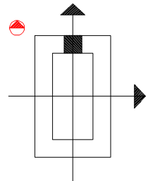 | 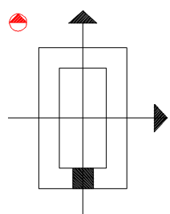 | 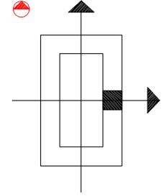 | 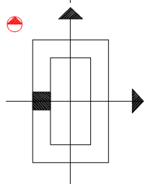
شرقی - غربی | 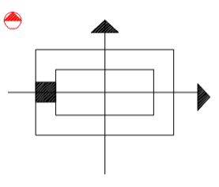 | 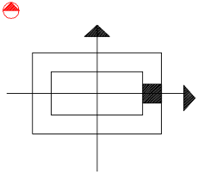 | 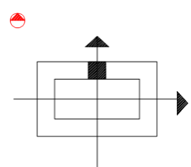 | 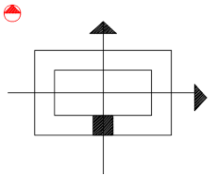

2-4- جهت قرارگیری خانه‌های نمونه‌های موردمطالعه
در نمونه‌های موردمطالعه در پژوهش فوق، جهت قرارگیری ساختمان نسبت به جهت‌های جغرافیایی موردبررسی قرارگرفته است. در همه موارد راستای قرارگیری خانه با رون اصفهان (شمال غربی - جنوب شرقی) متفاوت بوده است و فقط جهت قرارگیری خانه لباف به رون اصفهان نزدیک است (32 درجه به سمت غرب) (جدول (1)).

جدول (2): گونه شناسی حیاط‌های نمونه مطالعاتی بر اساس شکل، تعداد وجوه ساخت و جهت قرارگیری حیاط نسبت به جهت شمال (منبع: نگارنده)
ردیف | نام خانه | تعداد حیاط | شکل حیاط | تعداد جبهه‌های ساخت | جهت کشیدگی حیاط | نقشه هوایی منطقه | اختلاف زاویه محور طولی حیاط با محور شمال
1 | چرمی | 1 |  |  | شمالی - جنوبی |  | 2 درجه اختلاف به سمت شرق
2 | لباف | 1 |  |  | شمالی - جنوبی | 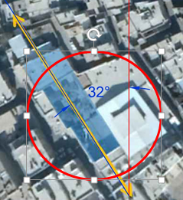 | 32 درجه اختلاف به سمت غرب
3 | وثیق انصاری | 1 |  |  | شرقی - غربی | 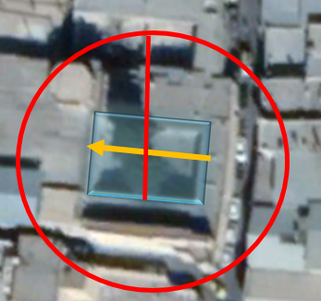 | 96 درجه اختلاف به سمت شرق

جدول (3): موقعیت قرارگیری خانه چرمی در انقلاب تابستانی و زمستانی بر اساس رون اصفهان و جهت‌گیری فعلی خانه (منبع: نگارنده)
2 بعدازظهر | 12 ظهر | 10 صبح | اضلاع حیاط | روز (ا تیر و 1 دی‌ماه) | زاویه قرارگیری
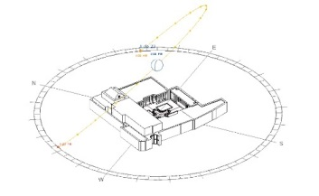 | 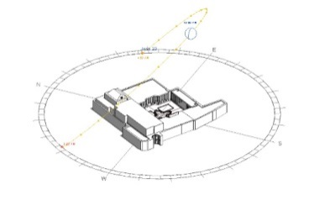 | 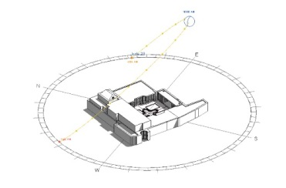 | شمال و شرق | انقلاب تابستانی | 30 درجه  (رون اصفهان)
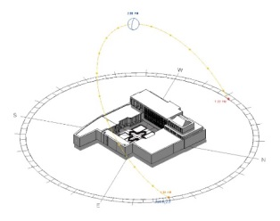 | 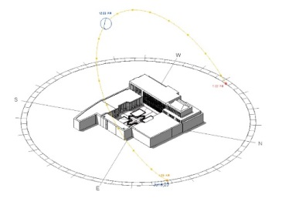 | 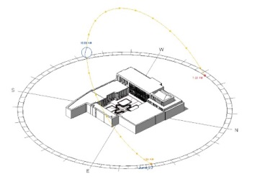 | جنوب و غرب | انقلاب تابستانی | 30 درجه  (رون اصفهان)
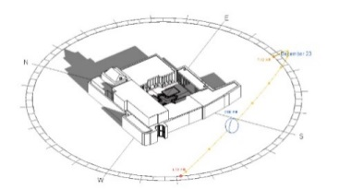 | 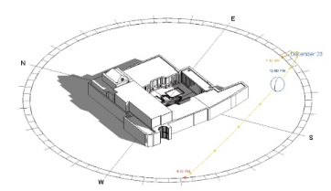 | 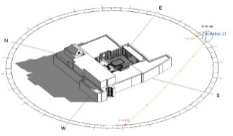 | شمال و شرق | انقلاب زمستانی | 30 درجه  (رون اصفهان)
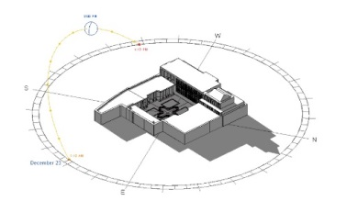 | 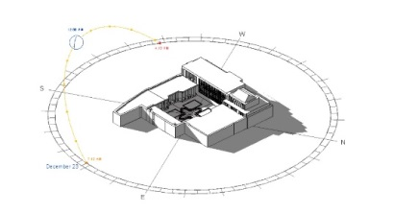 | 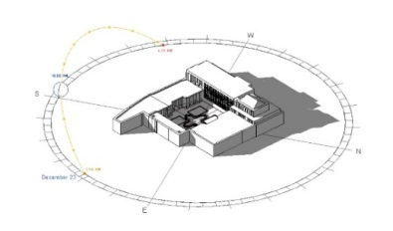 | جنوب و غرب | انقلاب زمستانی | 30 درجه  (رون اصفهان)
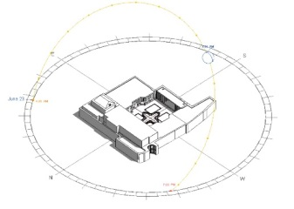 | 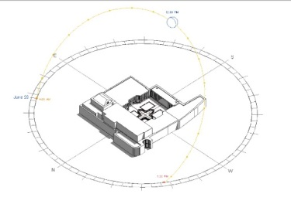 | 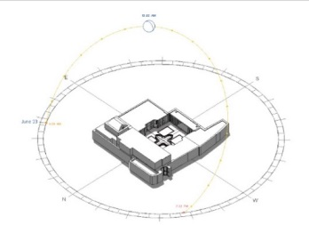 | جنوب و شرق | انقلاب تابستانی | 2 درجه اختلاف
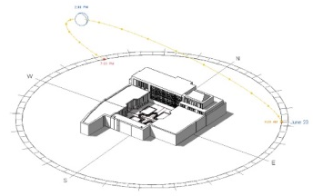 | 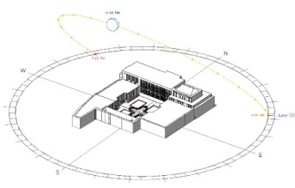 | 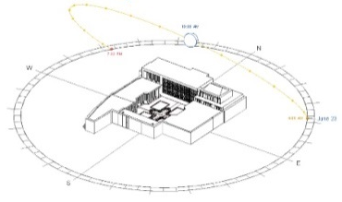 | شمال و غرب | انقلاب تابستانی | 2 درجه اختلاف
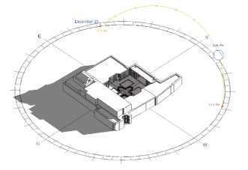 | 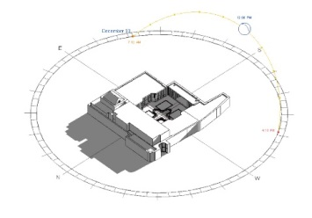 | 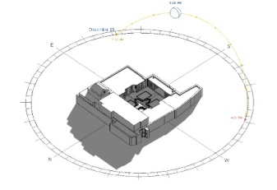 | جنوب و شرق | انقلاب زمستانی | 2 درجه اختلاف
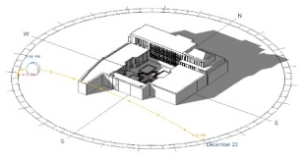 | 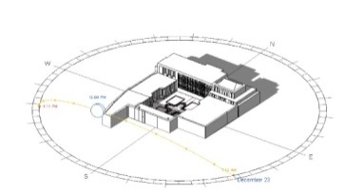 | 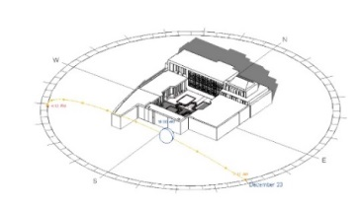 | شمال و غرب | انقلاب زمستانی | 2 درجه اختلاف
اگر خانه چرمی بر اساس رون اصفهان (شمال غربی - جنوب شرقی) ساخته می‌شد، در انقلاب تابستانی در ساعت 10 صبح ضلع شرقی که نور غرب را دریافت می‌کند، در سایه و ضلع شمالی که نور جنوب را دریافت می‌کند در حال روشن شدن است، در ساعت 12 ظهر ضلع شرقی روشن‌تر و از سایه آن کاسته و نمای ضلع شمالی روشنایی روز را دریافت می‌کند، در ساعت 2 بعدازظهر ضلع شرقی و شمالی در روشنایی کامل و بدون سایه‌اندازی در نما هستند. در ضلع جنوبی که نور شمال را دریافت می‌کند، نما روشنایی و تابش خورشید را به‌صورت مستقیم دریافت نکرده و ضلع غربی که نور شرق را دریافت می‌کند در ساعت 10 صبح روشن است. در ساعت 12 ظهر ضلع غربی در حال کم شدن روشنایی بر روی نما و ضلع جنوبی با دریافت نور شمال، روشن است. اما سایه‌اندازی بر روی نما ایجادشده است و در ساعت 2 بعدازظهر هر دو ضلع غرب و جنوب از روشنایی آن‌ها کاسته و عمق سایه زیاد می‌شود (جدول3). در انقلاب زمستانی در ساعت 10 صبح ضلع شرق که نور غرب را دریافت می‌کند، در سایه قرار دارد و ضلع شمالی در حال روشن شدن است ولی میزان روشنایی آن کم است و در ساعت 12 ظهر، ضلع شمالی کاملاً روشن و بدون سایه‌اندازی نما و ضلع کماکان در سایه است. در ساعت 2 بعدازظهر ضلع شمال کاملاً روشن و بدون سایه‌اندازی و ضلع شرقی کماکان در سایه است. در انقلاب زمستانی ضلع جنوبی در ساعت 10 صبح سایه‌اندازی بر روی جداره نما آن وجود دارد و ضلع غربی در حال روشن شدن است و در ساعت 12 ظهر این روند ادامه داشته و در ساعت 2 بعدازظهر نمای هر دو ضلع در سایه هستند (جدول 3). در حالت فعلی که خانه چرمی در 2 در جهت اختلاف نسبت به شمال قرار دارد، در انقلاب تابستانی ضلع جنوب و شرق در ساعت 10 صبح هر دو در سایه قرار دارند و در ساعت 12 ظهر ضلع جنوب، در سایه است و ضلع شرق در حال روشن شدن است و در ساعت 2 بعدازظهر ضلع جنوب کماکان روشن و ضلع شرق کاملاً روشن و بدون سایه است. در ضلع شمالی که نور جنوب را دریافت می‌کند در ساعت 10 صبح کاملاً روشن و بدون سایه است و ضلع غربی که نور شرق را دریافت می‌کند نیز کاملاً روشن و بدون سایه است. در ساعت 12 ظهر کماکان ضلع شمالی روشن و ضلع غربی میزان نور دریافتی کاسته می‌شود و در ساعت 2 بعدازظهر ضلع شمالی هنوز روشن و بدون سایه و ضلع غربی در سایه فرورفته است. در انقلاب زمستانی ضلع جنوب و شرق در ساعت 10 صبح هر دو در سایه قرارگرفته‌اند و در ساعت 12 ظهر ضلع جنوبی در سایه و ضلع شرقی در حال روشن شدن است و در ساعت 2 بعدازظهر این روند ادامه داشته و ضلع جنوبی و شرقی در سایه قرارگرفته‌اند. ضلع شمال و غرب در ساعت 10 صبح روشن و در ساعت 12 ظهر از روشنایی ضلع غربی کاسته شده و در ساعت 2 بعدازظهر ضلع شمالی کماکان روشن و شروع به ایجاد سایه بر روی نمای آن می‌شود و ضلع غربی کاملاً در سایه قرار دارد (جدول 3).

جدول (4): موقعیت قرارگیری خانه لباف در انقلاب تابستانی و زمستانی بر اساس رون اصفهان و جهت‌گیری فعلی خانه (منبع: نگارنده)
2 بعدازظهر | 12 ظهر | 10 صبح | اضلاع حیاط | روز (ا تیر و 1 دی‌ماه) | زاویه قرارگیری
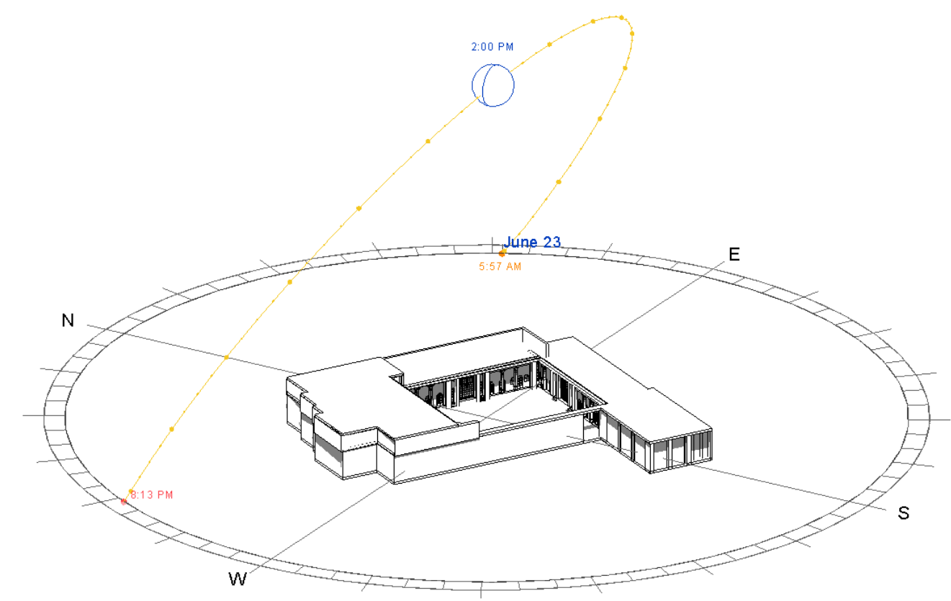 | 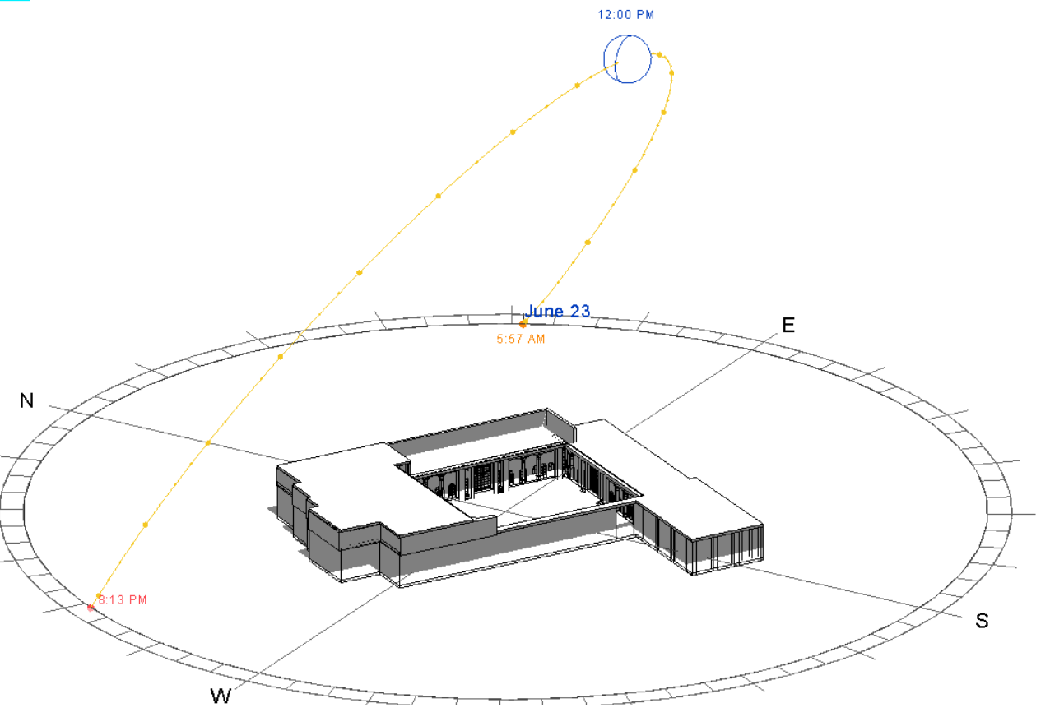 | 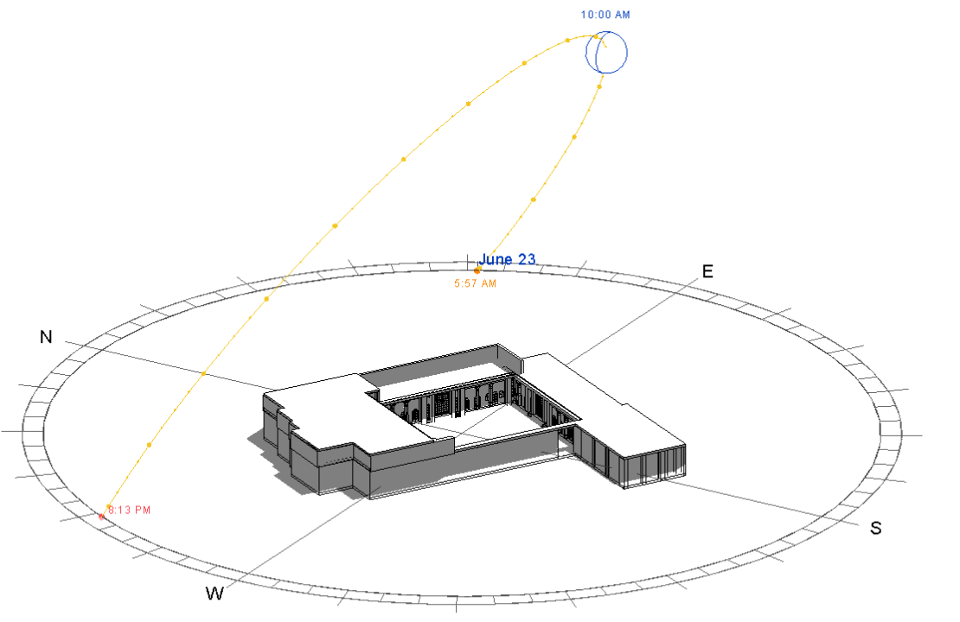 | شمال و شرق | انقلاب تابستانی | 32 درجه (رون اصفهان)
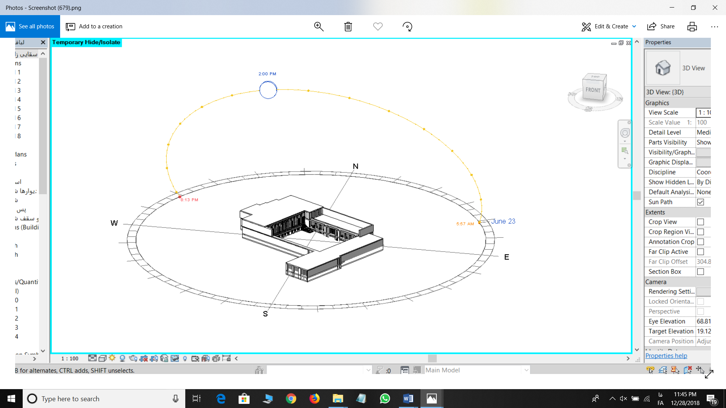 | 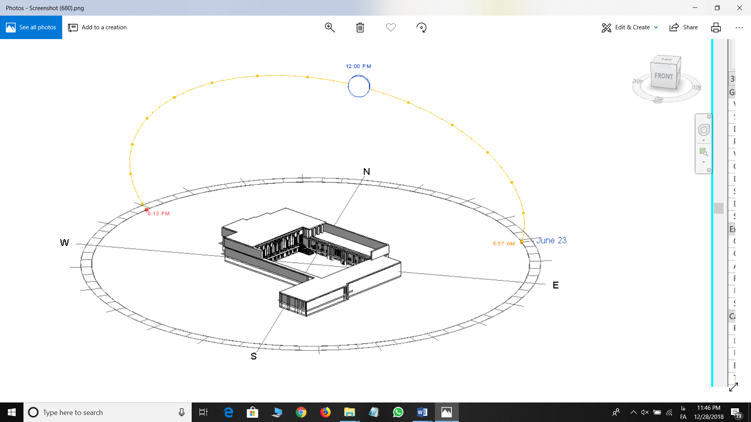 | 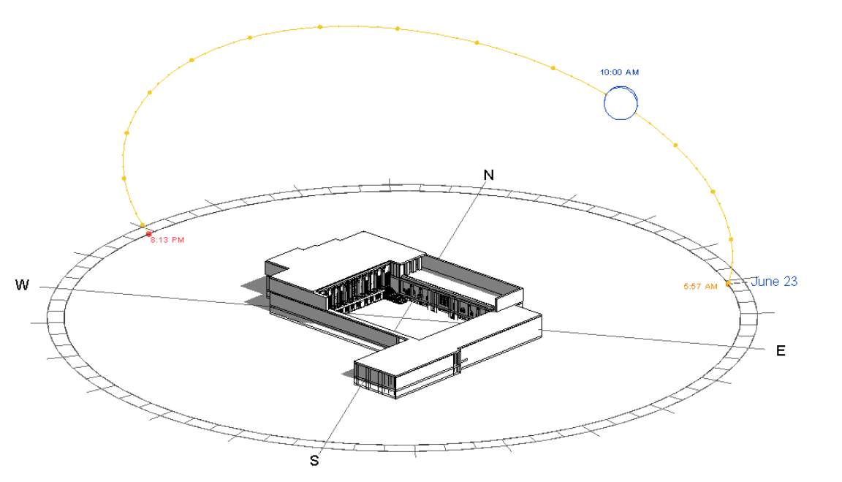 | شمال و غرب | انقلاب تابستانی | 32 درجه (رون اصفهان)
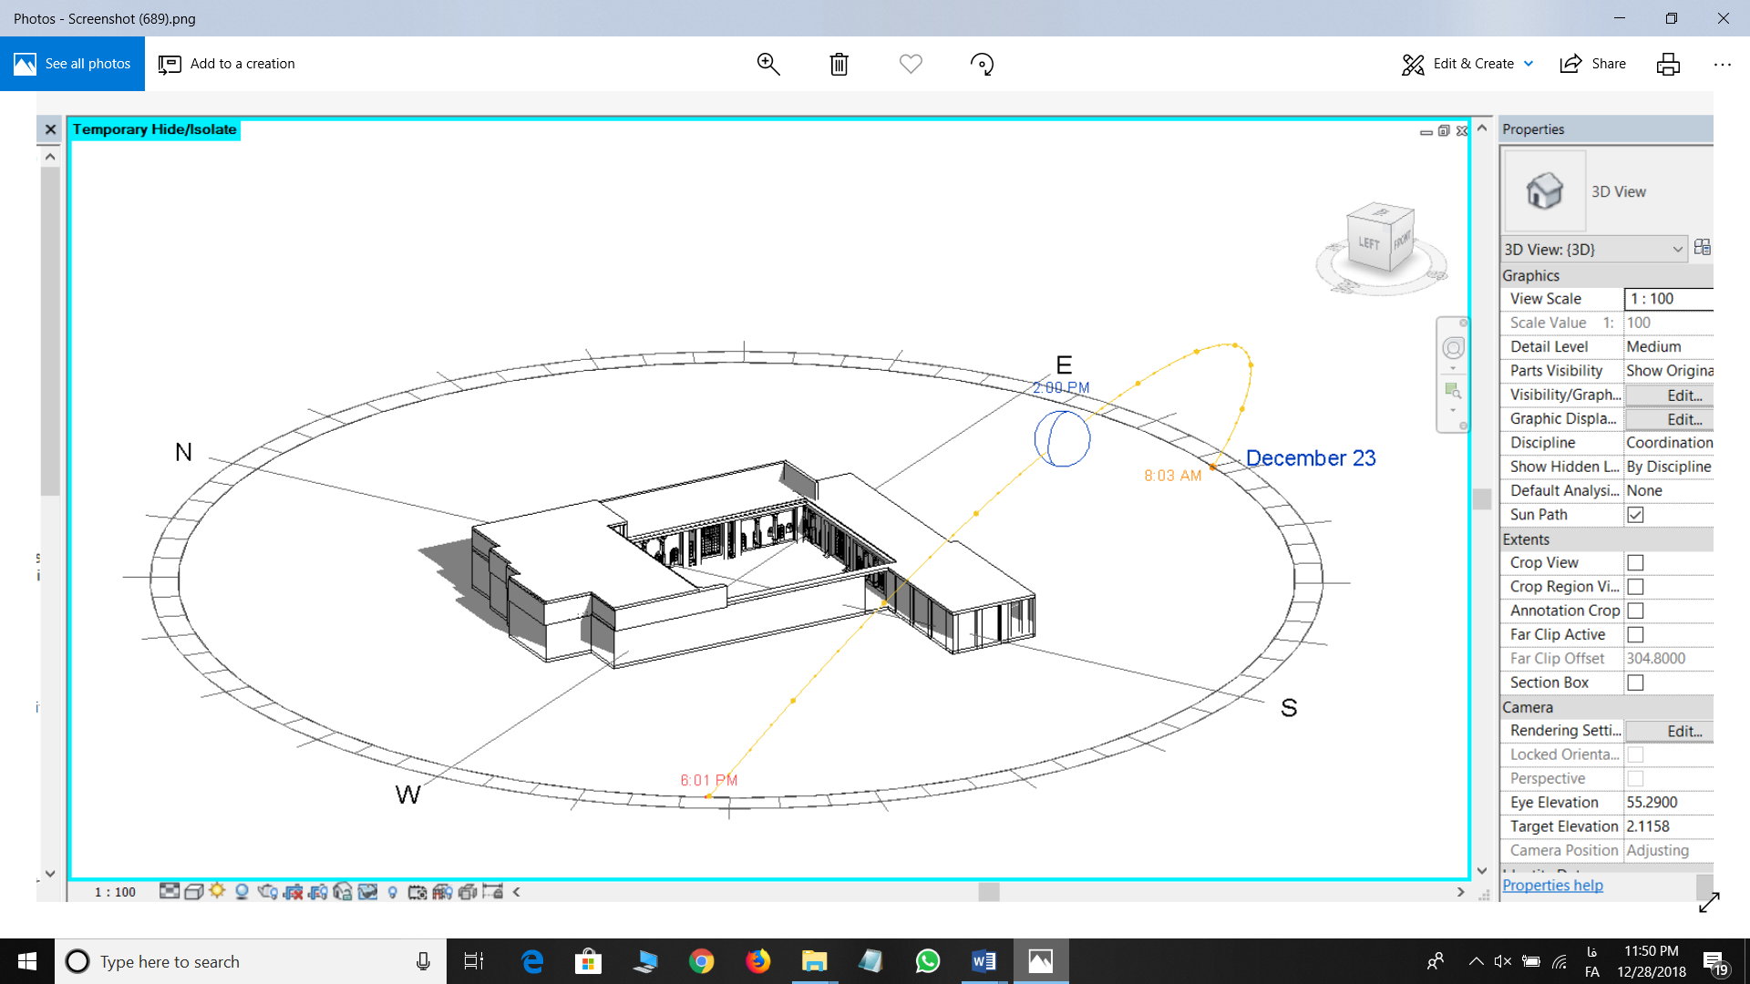 | 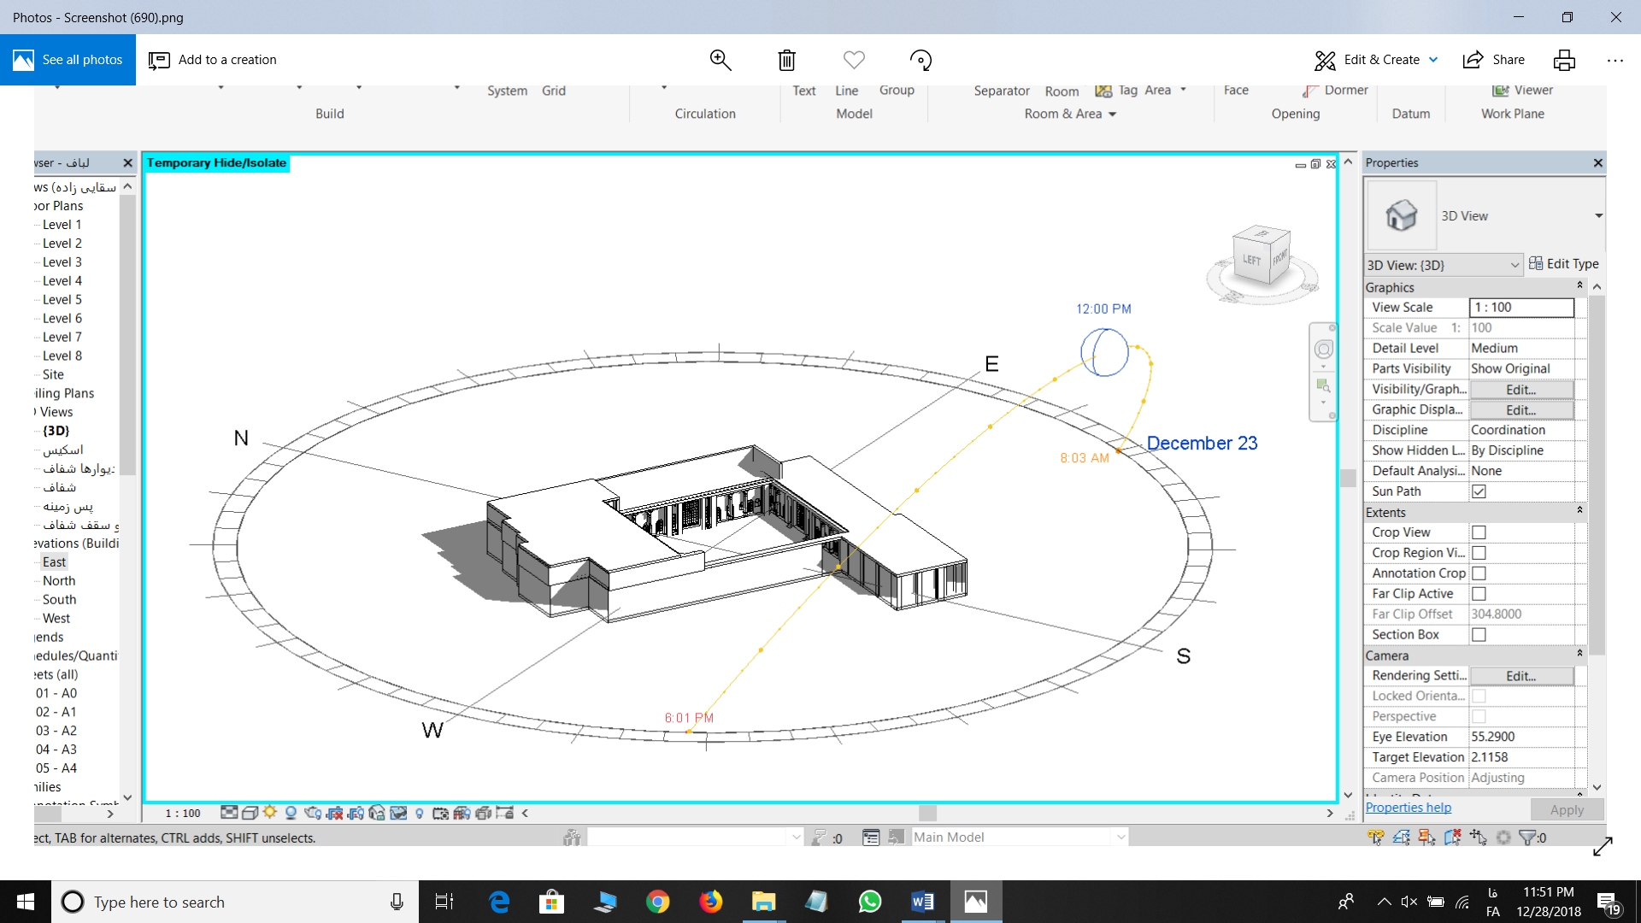 | 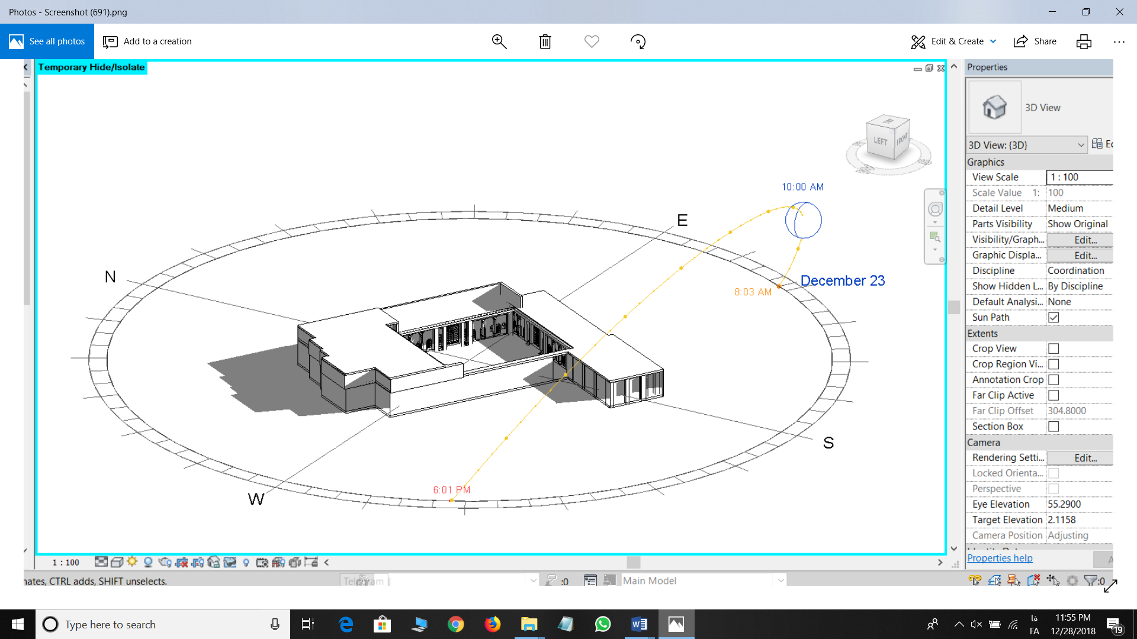 | شمال و شرق | انقلاب زمستانی | 32 درجه (رون اصفهان)
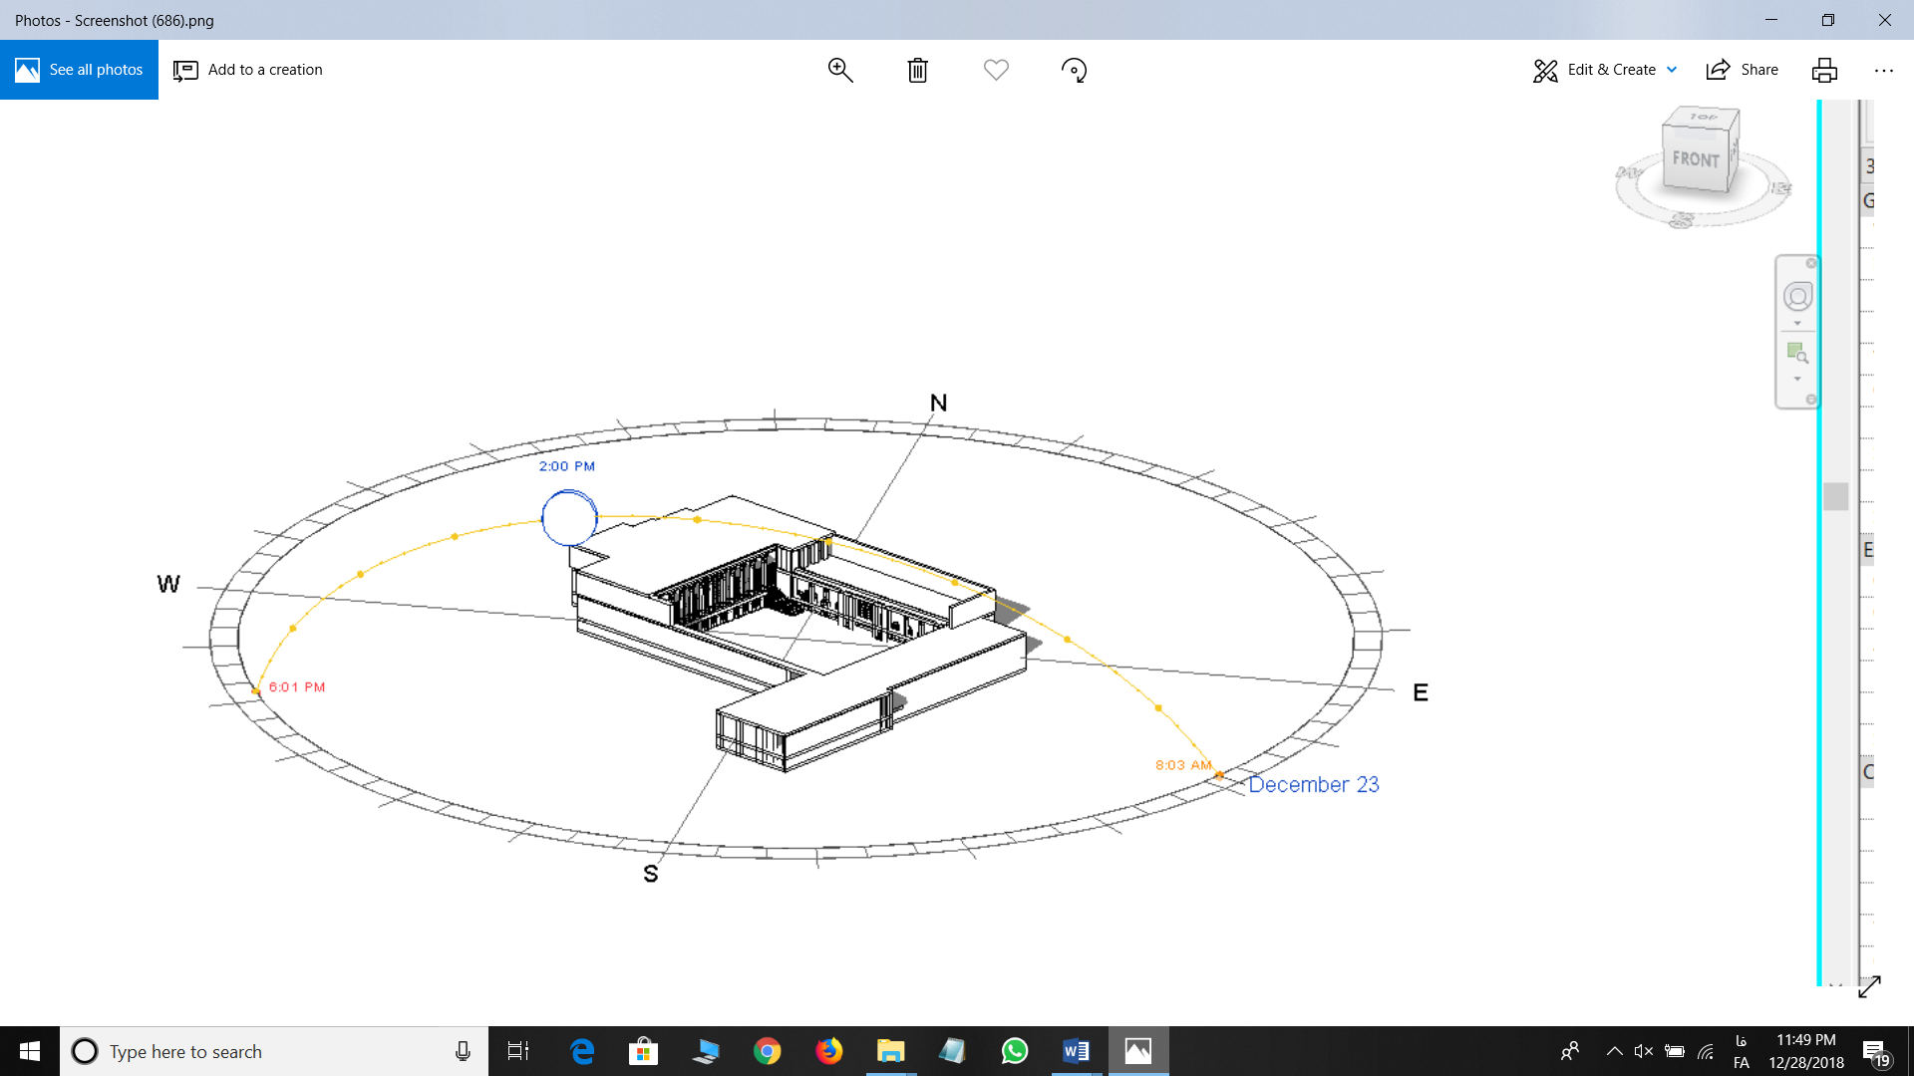 | 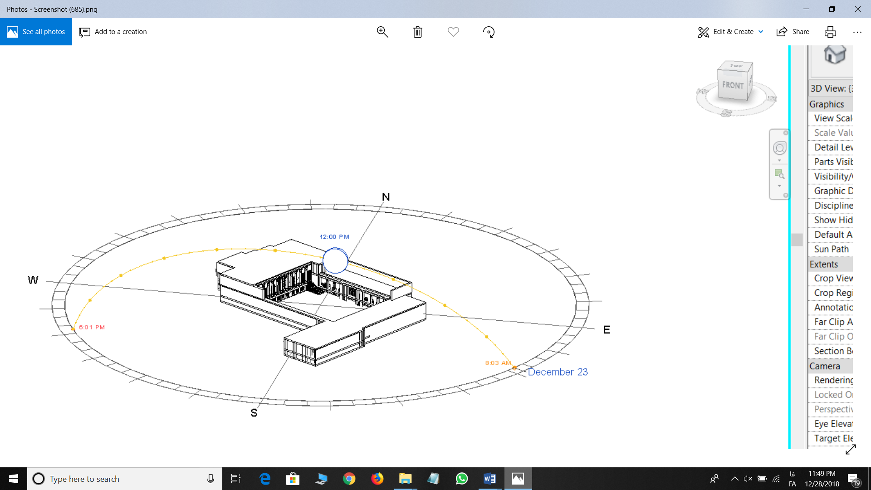 | 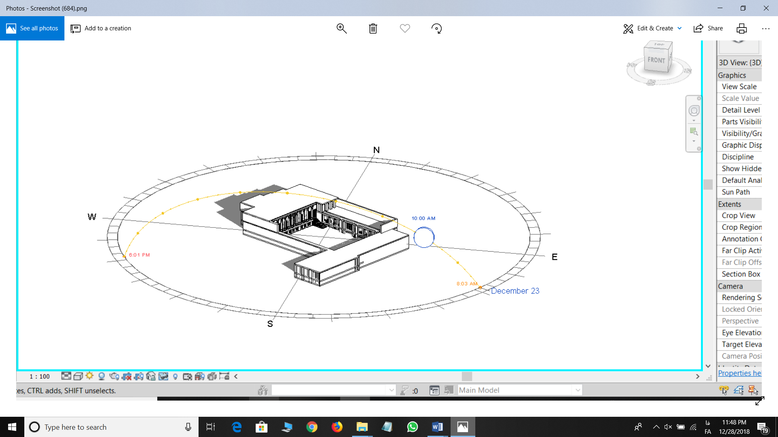 | شمال و غرب | انقلاب زمستانی | 32 درجه (رون اصفهان)
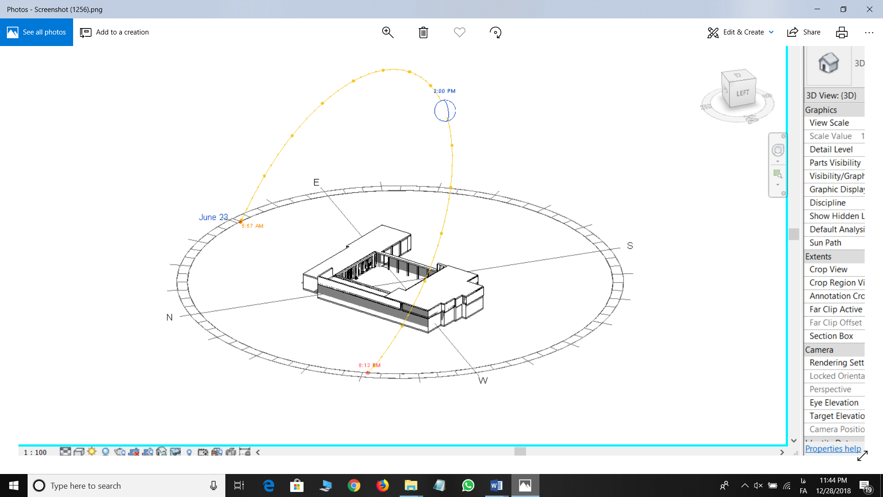 | 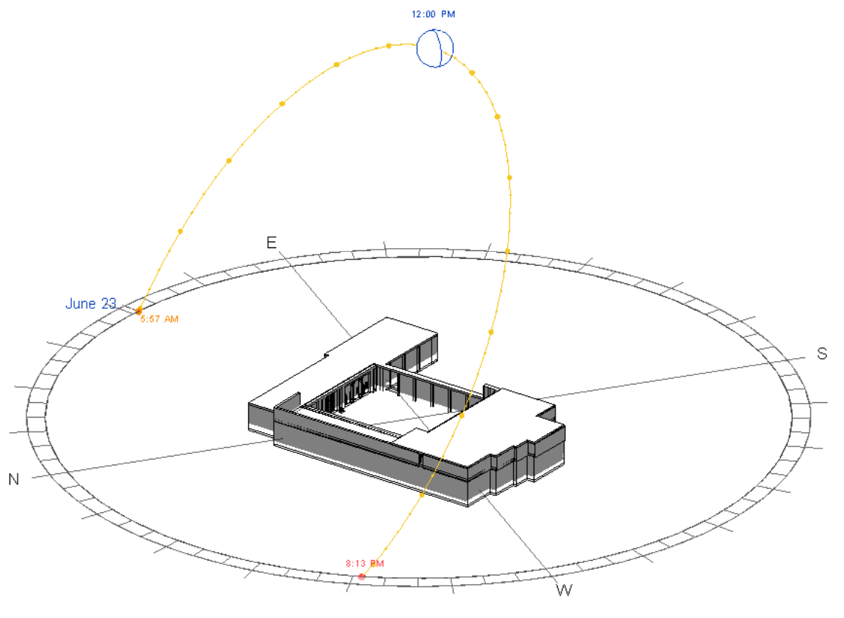 | 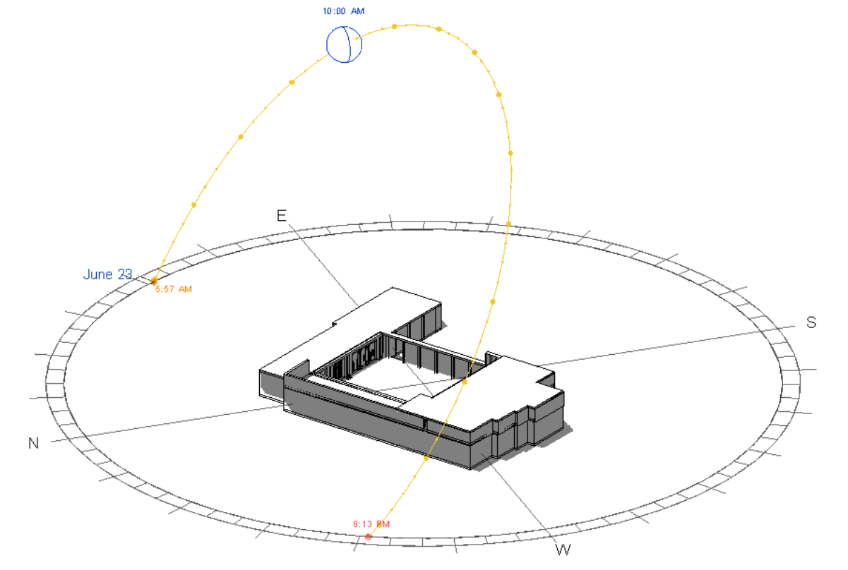 | جنوب و شرق | انقلاب تابستانی | 32 درجه اختلاف به سمت غرب
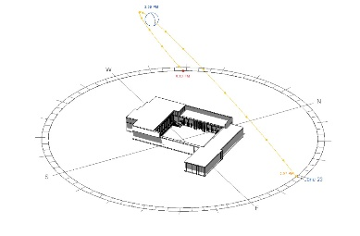 | 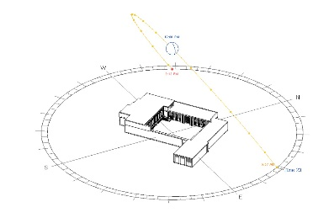 | 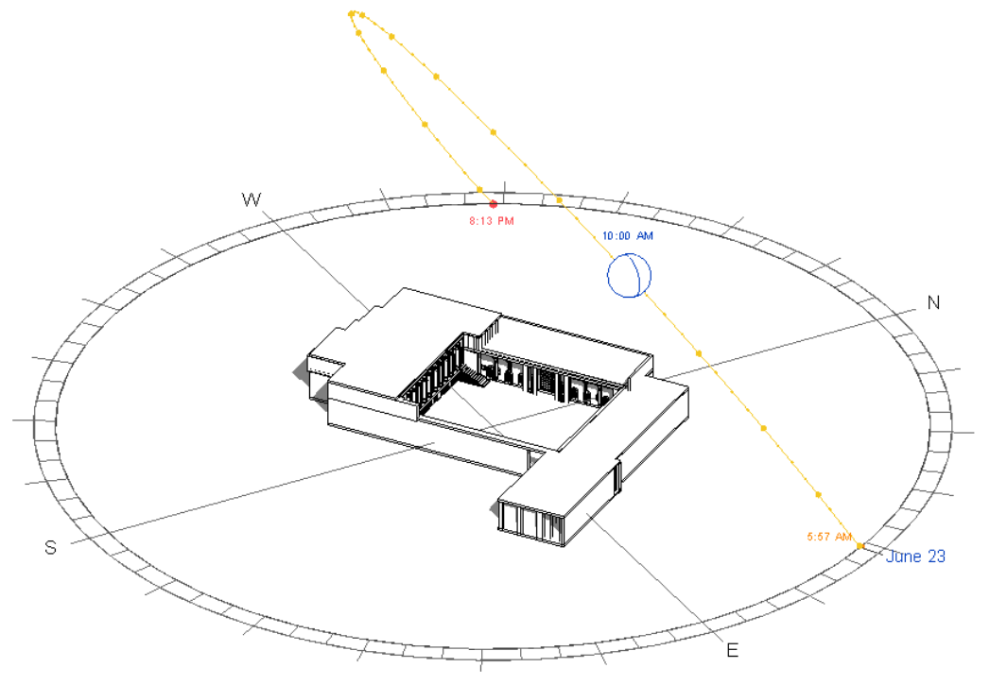 | شمال و غرب | انقلاب تابستانی | 32 درجه اختلاف به سمت غرب
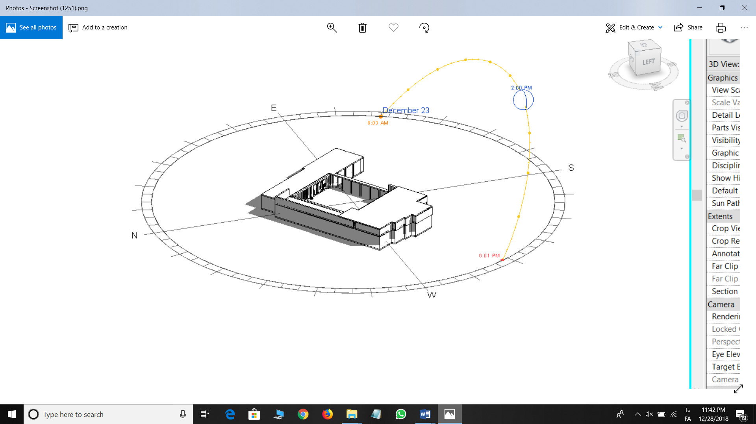 | 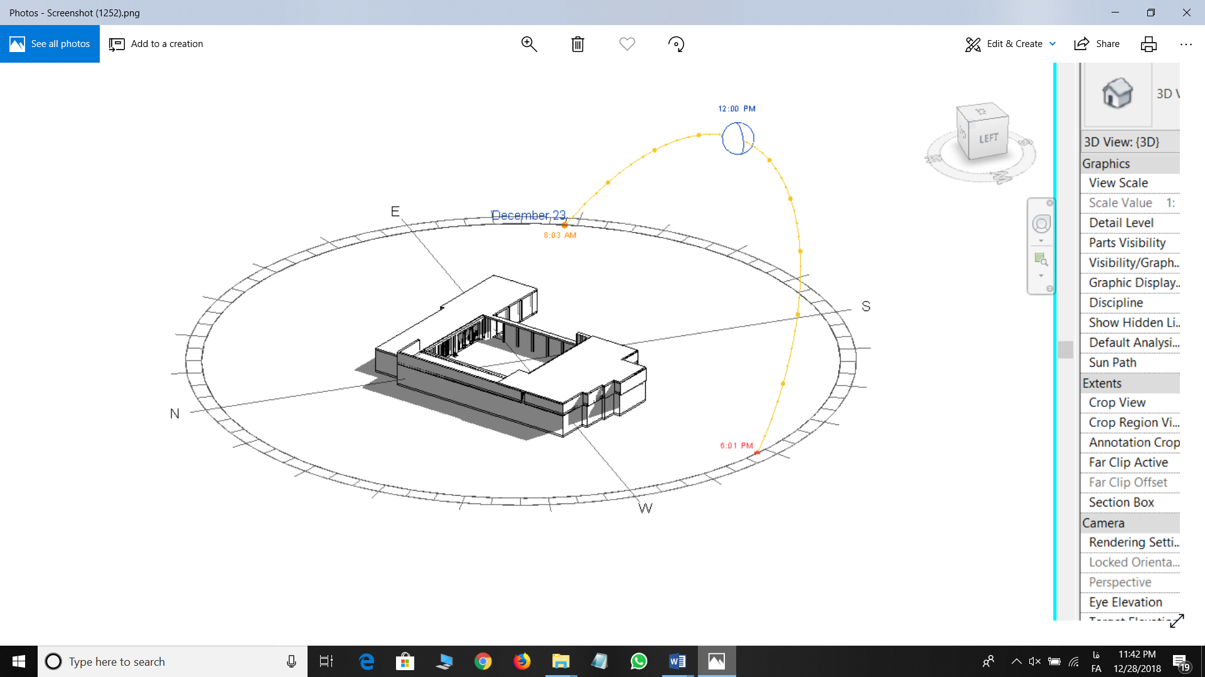 | 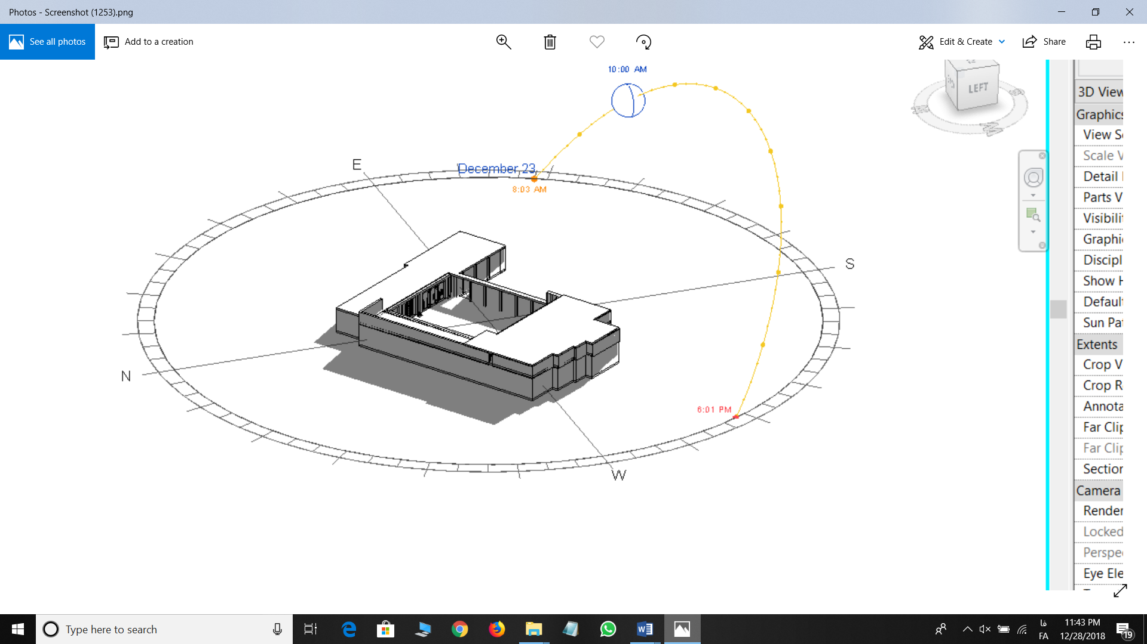 | جنوب و شرق | انقلاب زمستانی | 32 درجه اختلاف به سمت غرب
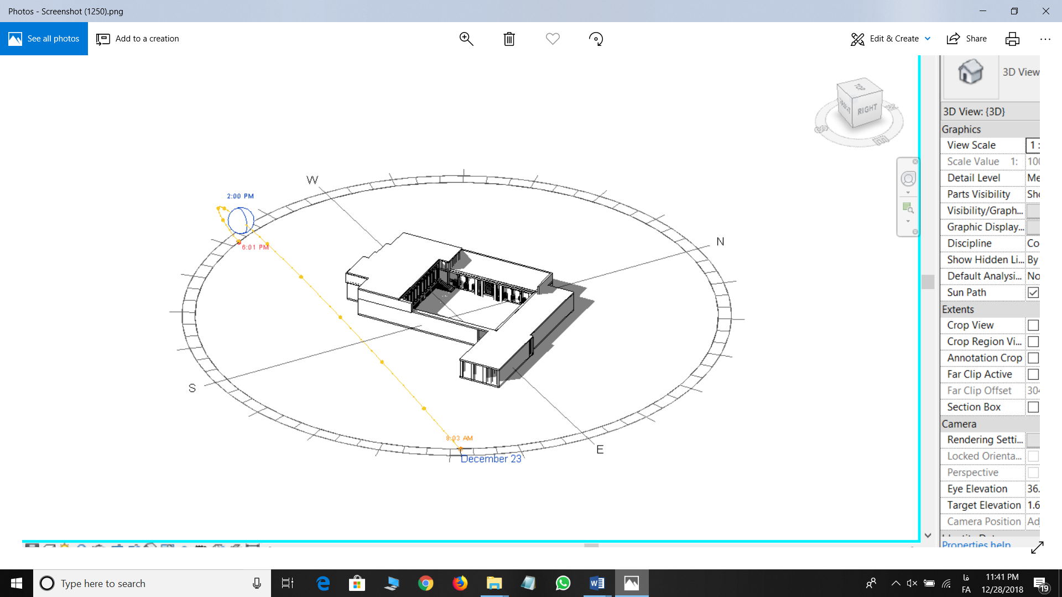 | 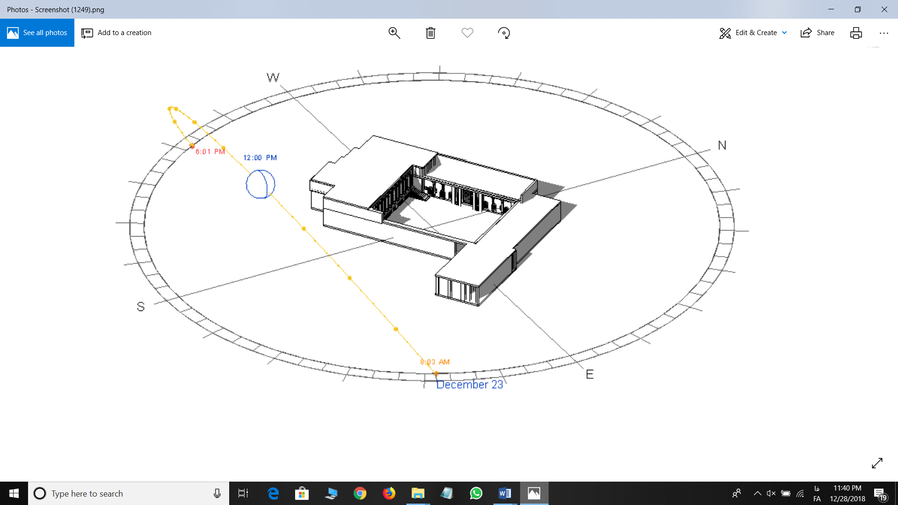 | 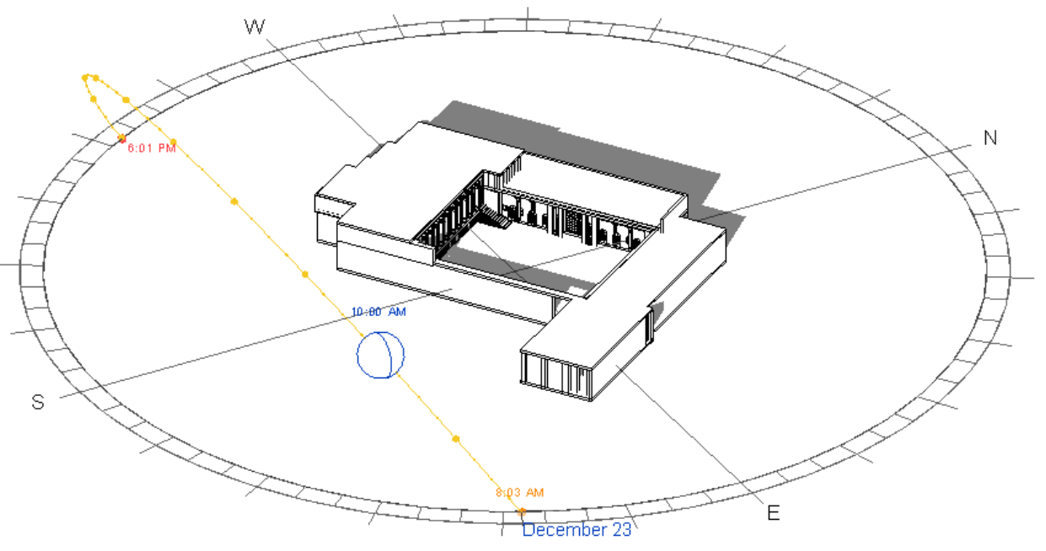 | شمال و غرب | انقلاب زمستانی | 32 درجه اختلاف به سمت غرب

اگر خانه لباف بر اساس رون اصفهان (شمال غربی- جنوب شرقی) ساخته می‌شد، در انقلاب تابستانی ضلع شرقی که نور غرب را دریافت می‌کند، در سایه و ضلع شمالی که نور جنوب را دریافت می‌کند در حال روشن شدن است، در ساعت 12 ظهر نما در ضلع شرقی و ضلع شمال در حال روشن شدن هستند و در ساعت 2 بعدازظهر ضلع شرقی و شمال در روشنایی کامل و بدون سایه‌اندازی در نما هستند. این ساختمان فاقد بدنه جنوبی است و هیچ فضایی در این جبهه ساخته نشده است. ضلع غربی که نور شرق را دریافت می‌کند در ساعت 10 صبح روشن است. در ساعت 12 ظهر ضلع غربی روشن است. در ساعت 2 بعدازظهر ضلع غرب از روشنایی آن‌ها کاسته و عمق سایه زیاد می‌شود (جدول3). در انقلاب زمستانی در ساعت 10 صبح ضلع شرقی که نور غرب را دریافت می‌کند، در سایه قرار دارد و ضلع شمالی در حال روشن شدن است ولی میزان روشنایی آن کم است و در ساعت 12 ظهر، ضلع شمالی کاملاً روشن و بدون سایه‌اندازی نما و ضلع شرقی در حال روشن شدن و از عمق سایه‌اندازی بر روی نمای آن کم شده است. در ساعت 2 بعدازظهر ضلع شمال کاملاً روشن و بدون سایه‌اندازی و ضلع شرقی روشن با عمق سایه کم است. در انقلاب زمستانی ضلع غربی در ساعت 10 صبح و 12 ظهر روشن و در ساعت 2 بعدازظهر نمای آن دارای روشنایی کم است (جدول 4). در حالت فعلی که خانه لباف در 32 در جه اختلاف نسبت به محور شمال قرار دارد، در انقلاب تابستانی ضلع شمال در ساعت 10 صبح روشن و ضلع شرق در سایه قرار دارند و در ساعت 12 ظهر نما در ضلع شمال دارای روشنایی کم و ضلع شرق در حال روشن شدن است و در ساعت 2 بعدازظهر ضلع شمال دارای روشنایی کم و ضلع شرق روشن و بدون سایه است. ضلع غربی نیز که نور شرق را دریافت می‌کند در ساعت 10 صبح در حال روشن شدن و در ساعت 12 در حال روشن و در ساعت 2 بعدازظهر در سایه است. در انقلاب زمستانی نما در ضلع شرق در ساعت 10 صبح در سایه قرارگرفته و در ساعت 12 ظهر در حال روشن شدن و در 2 بعدازظهر روشن و سایه آن بر روی نما محوشده است. ضلع شمال در ساعت 10-12 و 2 بعدازظهر دارای روشنایی بر روی نما و در ساعت 10 صبح ضلع غربی روشن و در ساعت 12 از عمق روشنایی بر روی نما کاسته و در ساعت 2 بعدازظهر در سایه قرارگرفته است (جدول4).

جدول (5): موقعیت قرارگیری خانه وثیق انصاری در انقلاب تابستانی و زمستانی بر اساس رون اصفهان و جهت‌گیری فعلی خانه (منبع: نگارنده)
2 بعدازظهر | 12 ظهر | 10 صبح | اضلاع حیاط | روز (ا تیر و 1 دی‌ماه) | زاویه قرارگیری
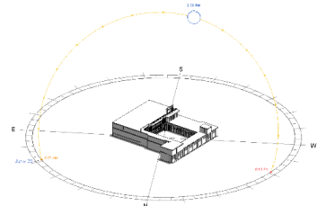 | 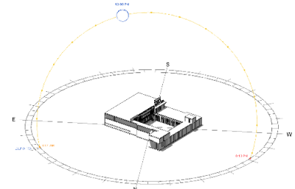 | 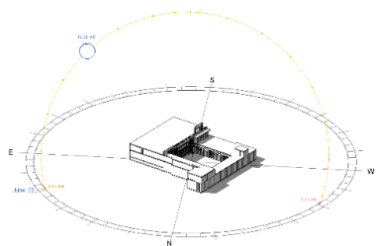 | جنوب و شرق | انقلاب تابستانی | 30 درجه (رون اصفهان)
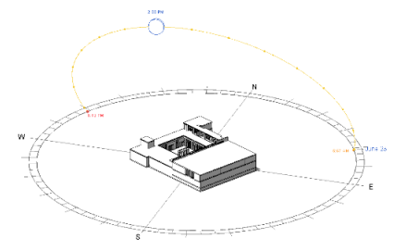 | 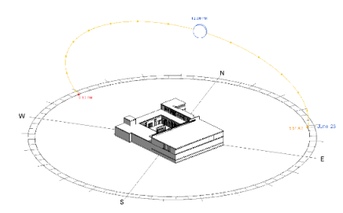 | 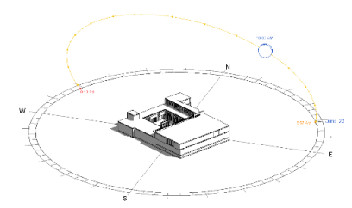 | شمال و غرب | انقلاب تابستانی | 30 درجه (رون اصفهان)
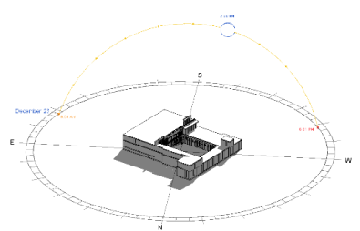 | 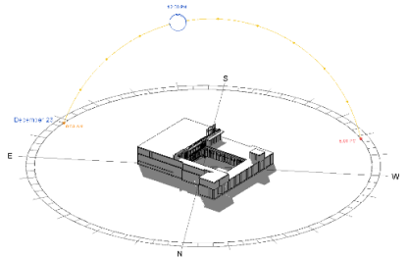 | 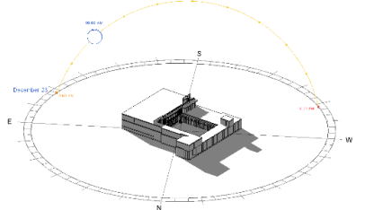 | جنوب و شرق | انقلاب زمستانی | 30 درجه (رون اصفهان)
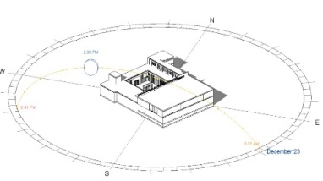 | 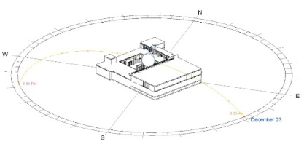 | 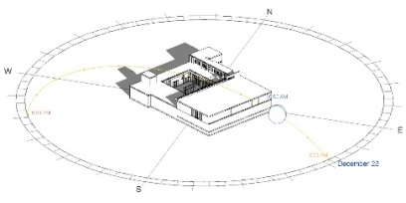 | شمال و غرب | انقلاب زمستانی | 30 درجه (رون اصفهان)
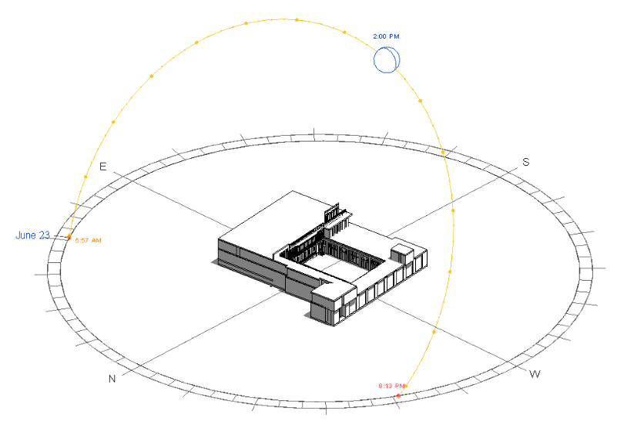 | 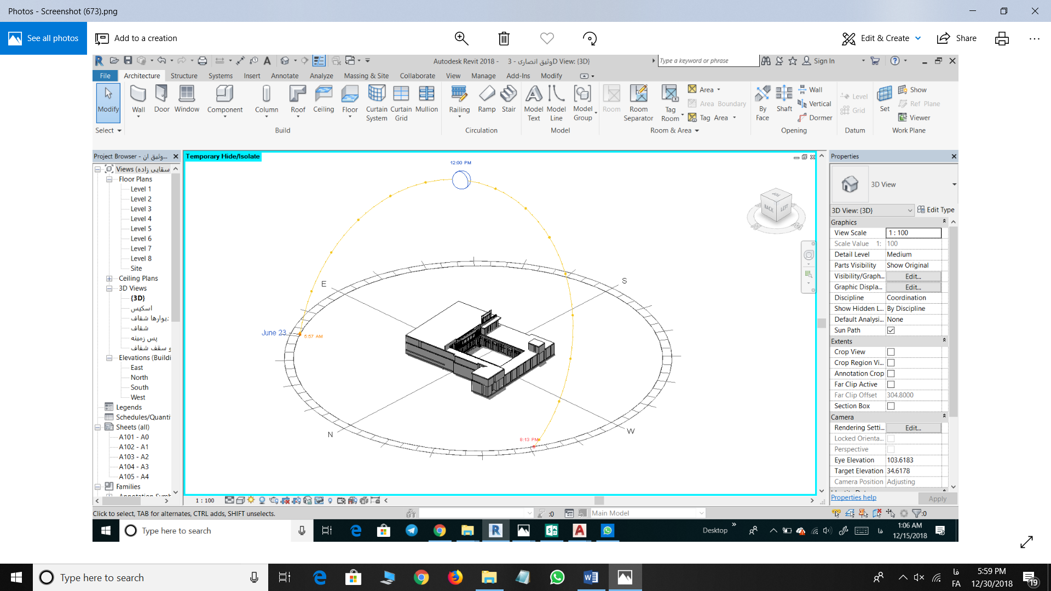 | 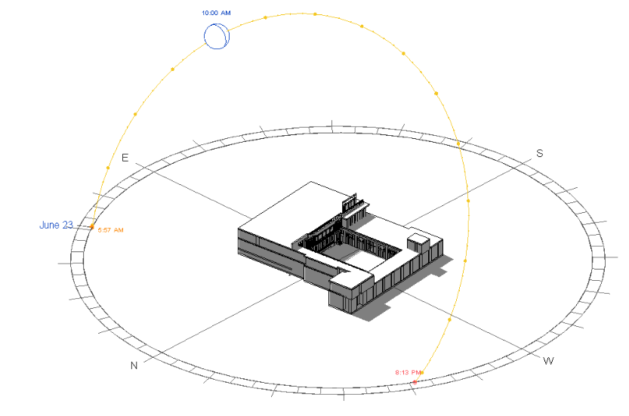 | جنوب و شرق | انقلاب تابستانی | 96 درجه اختلاف به سمت شرق
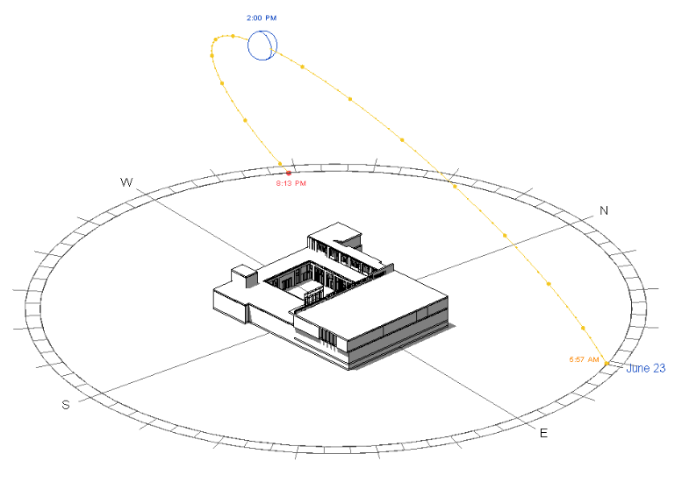 | 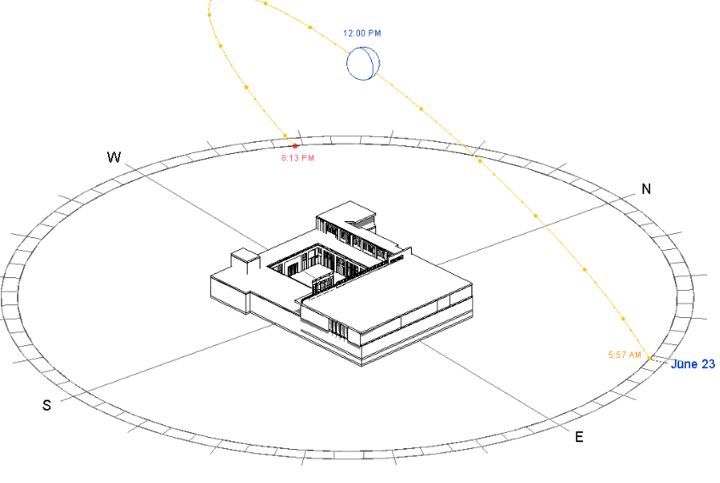 | 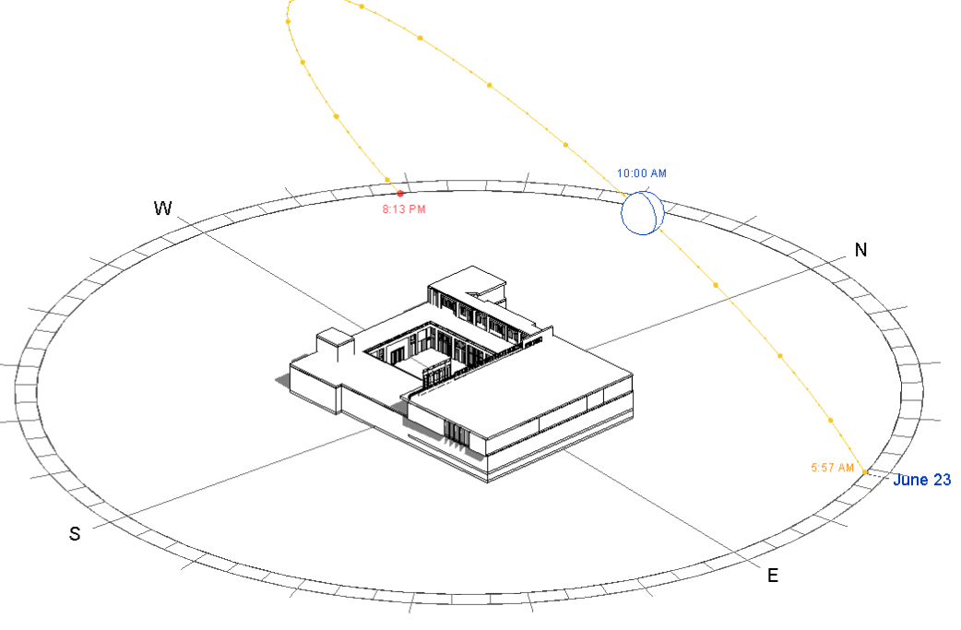 | شمال و غرب | انقلاب تابستانی | 96 درجه اختلاف به سمت شرق
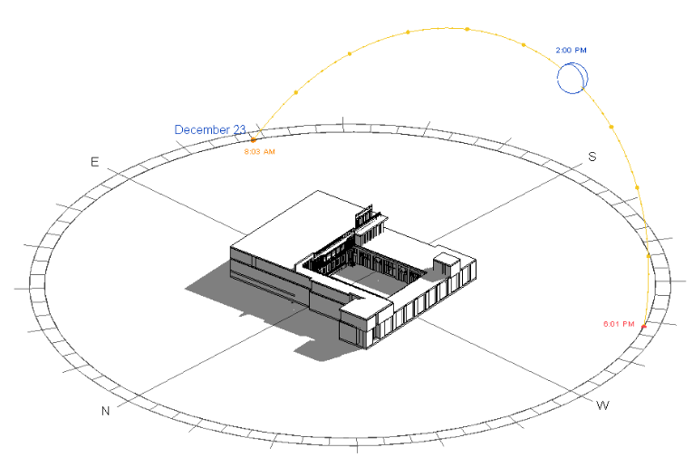 | 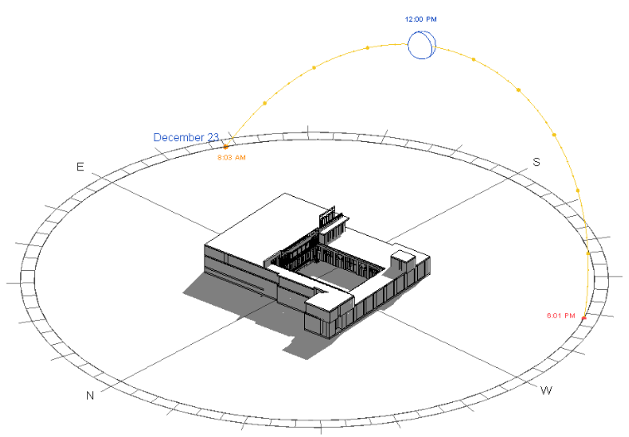 | 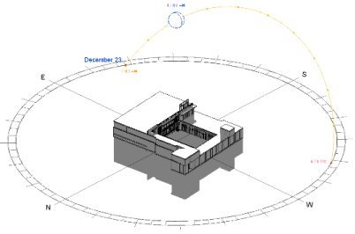 | جنوب و شرق | انقلاب زمستانی | 96 درجه اختلاف به سمت شرق
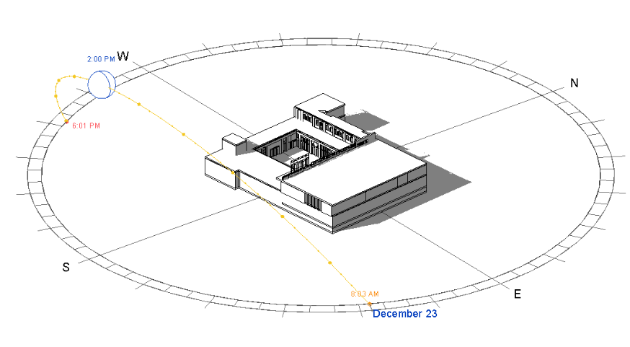 | 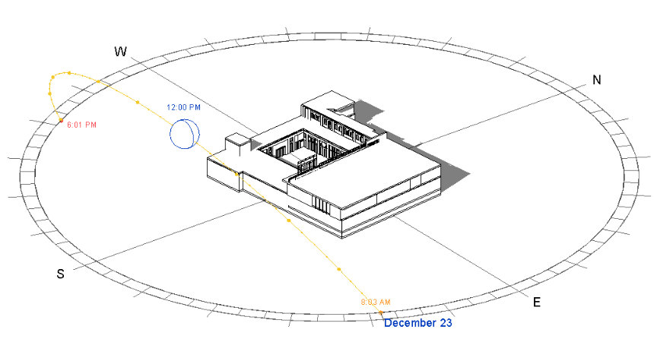 | 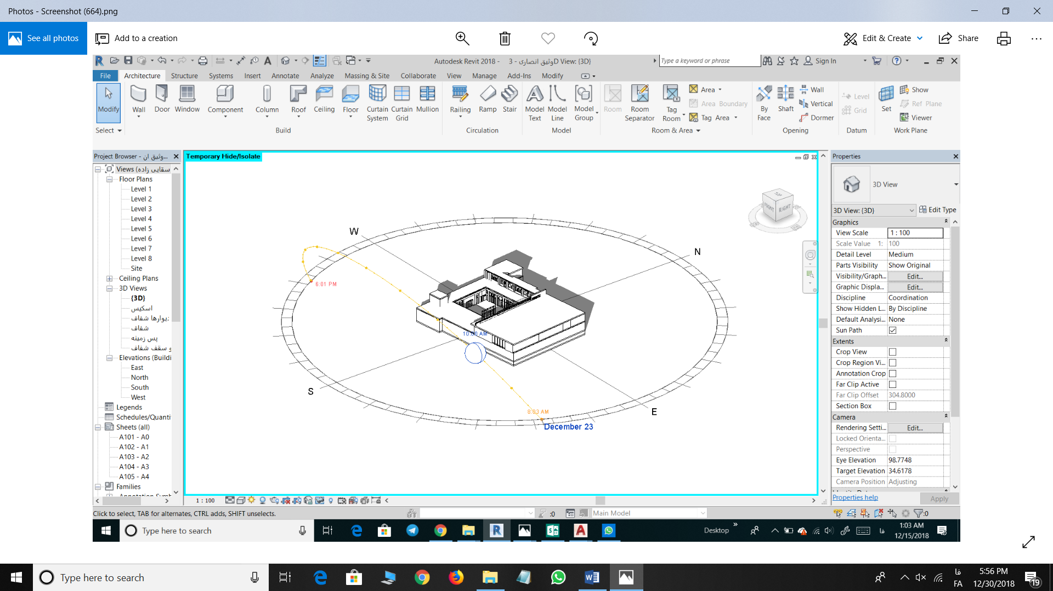 | شمال و غرب | انقلاب زمستانی | 96 درجه اختلاف به سمت شرق

اگر خانه وثیق انصاری که جهت کشیدگی حیاط آن شرقی- غربی است اگر بر اساس رون اصفهان (شمال غربی- جنوب شرقی) ساخته می‌شد، در انقلاب تابستانی ضلع شرقی که نور غرب را دریافت می‌کند، در سایه و ضلع جنوبی در تمام ساعت‌ها در سایه است و به‌صورت غیرمستقیم روشنایی دریافت میکند؛ در ساعت 12 ظهر ضلع شرقی در حال روشن شدن و در ساعت 2 بعدازظهر در روشنایی کامل و بدون سایه‌اندازی در نما هستند. در ضلع شمالی و ضلع غربی، نما در ساعت 10 صبح روشن و در ساعت 12 ظهر نیز روشن هستند. نما در ضلع غرب در ساعت 2 بعدازظهر از روشنایی آن کاسته و عمق سایه زیاد می‌شود (جدول5). در انقلاب زمستانی در ساعت 10 صبح ضلع شرق و جنوب در سایه قرار دارند و در ساعت 12 و 2 بعدازظهر این روند ادامه دارد. در انقلاب زمستانی ضلع شمالی در ساعت 10 صبح دارای روشنایی محدود و سایه‌اندازی بر روی جداره نما آن وجود دارد و ضلع غربی در حال روشن شدن است و در ساعت 12 ظهر هر دو ضلع صرفاً روشن و در ساعت 2 بعدازظهر هر دو ضلع در روشنایی کامل هستند. در حالت فعلی که خانه وثیق انصاری در 96 در جه اختلاف نسبت به شمال و به سمت شرق قرار دارد، در انقلاب تابستانی ضلع جنوب و شرق در ساعت 10 صبح هر دو در سایه قرار دارند و در ساعت 12 ظهر ضلع جنوب، در سایه و ضلع شرق در حال روشن شدن است ولی هنوز بر روی نما سایه وجود دارد و در ساعت 2 بعدازظهر ضلع جنوب دارای سایه بر روی نما و ضلع شرق در روشنایی کامل است. در ضلع شمالی و ضلع غربی در ساعت 10 صبح و 12 ظهر کاملاً روشن و بدون سایه هشتند. در ساعت 2 بعدازظهر نمای ضلع شمالی روشن و نمای غربی در سایه است. در انقلاب زمستانی ضلع جنوب و شرق در ساعت 10 صبح، 12 و 2 بعدازظهر در سایه و نمای ضلع شمال در ساعت 10 صبح در حال روشن شدن و نمای ضلع غربی روشن و در ساعت 12 ظهر هر دو ضلع دارای روشنایی و در ساعت 2 بعدازظهر ضلع غربی در سایه و ضلع شمالی از روشنایی در نمای آن کاسته می‌شود (جدول5).

5- بحث و نتیجه‌گیری
تمامی نمونه‌های موردمطالعه سه‌بعدی شده و با توجه به نرم‌افزار مربوطه، زاویه تابش شهر اصفهان در انقلاب تابستانی (ا تیرماه) و انقلاب زمستانی (ا دی‌ماه) بر روی آن‌ها لحاظ شد. زاویه تابش در دو حالتِ رون اصفهان (زاویه قرارگیری خانه 30 درجه به سمت غرب) و جهت قرارگیری فعلی خانه اعمال‌شده است. با توجه به عملکرد هر یک از فضاها، ضلع شمالی در انقلاب زمستانی و ضلع جنوبی در انقلاب تابستانی حائز اهمیت است بر اساس جداول فوق، مشخص شد جهت قرارگیری زمین نسبت به ویژگی‌های جغرافیایی تأثیر چشمگیری در میزان نور وارده به فضا و میزان سایه‌اندازی نداشته است؛ازآنجاکه ضلع شمال در هنگام زمستان بیشترین استفاده را داشته است، زاویه قرارگیری بر اساس رون و محور شمالی جنوبی بهترین پاسخگویی برای روشنایی این ضلع را خواهد داشت. ضلع جنوب که برای تابستان مورداستفاده قرار می‌گرفته است، ازآنجا مه نور را به‌صورت غیرمستقیم جهت روشنایی دریافت می‌کند، نمای آن در همه حالات و همیشه در سایه خواهد بود. ضلع غربی جهت استفاده اتاق‌خواب‌ها بوده است، که در ساعت 10 صبح روشن بوده و در همه حالات برای بیدار شدن اعضای خانواده مناسب بوده است. در حالت کلی جهت‌گیری خانه‌ها برمبنای رون و برمبنای جهت‌گیری فعلی‌شان تأثیر شایان‌ذکری در روشنایی فضاها ندارند (جدول 6) و به‌طورکلی خانه‌هایی که در راستای شرقی- غربی قرار داشته‌اند نسبت به خانه‌هایی که دارای کشیدگی شمالی- جنوبی هستند دارای جهت‌گیری مطلوبی هستند چراکه طول ضلع شمالی آن‌ها کشیده‌تر بوده و می‌تواند از نور جنوب بهره بیشتری ببرد و ضلع جنوبی نیز با توجه به طول بیشتر، در سایه قرار می‌گیرد که برای استفاده در تابستان مناسب هستند (جدول 1).

جدول (6): روشنایی نمل‌های فضاهای اصلی خانه‌های تاریخی در ساعات مختلف روز و در انقلاب تابستانی و زمستانی برمبنای رون و جهت قرارگیری فعلی خانه‌ها (منبع: نگارنده)
نام خانه | زاویه قرارگیری | زمان | ضلع
نام خانه | زاویه قرارگیری | زمان | شمال |  |  | جنوب |  |  | شرق |  |  | غرب
نام خانه | زاویه قرارگیری | ساعت | 10 | 12 | 14 | 10 | 12 | 14 | 10 | 12 | 14 | 10 | 12 | 14
خانه چرمی | رون | انقلاب تابستانی | در حال روشن شدن | روشن | روشن | سایه | سایه | سایه | سایه | در حال روشن شدن | روشن | روشن | روشنایی کم | روشنایی بسیار کم
خانه چرمی | رون | انقلاب زمستانی | در حال روشن شدن | روشن | روشن | سایه | سایه | سایه | سایه | سایه | روشن با سایه | در حال روشن شدن | در حال روشن شدن | سایه
خانه چرمی | زاویه قرارگیری فعلی خانه | انقلاب تابستانی | روشن | روشن | روشن | سایه | سایه | سایه | سایه | در حال روشن شدن | روشن | روشن | روشنایی کم | سایه
خانه چرمی | زاویه قرارگیری فعلی خانه | انقلاب زمستانی | روشن | روشن | روشنایی در حال کم شدن | سایه | سایه | سایه | سایه | در حال روشن شدن | سایه | روشن | روشنایی کم | سایه
خانه لباف | رون | انقلاب تابستانی | در حال روشن شدن | در حال روشن شدن | روشن | سایه | سایه | سایه | سایه | در حال روشن شدن | روشن | روشن | روشن | روشنایی کم
خانه لباف | رون | انقلاب زمستانی | در حال روشن شدن | روشنایی کم | روشن | سایه | سایه | سایه | سایه | در حال روشن شدن | روشن با عمق سایه کم | روشن | روشن | روشنایی کم
خانه لباف | زاویه قرارگیری فعلی خانه | انقلاب تابستانی | روشن | روشنایی کم | روشنایی خیلی کم | سایه | سایه | سایه | سایه | در حال روشن شدن | روشن | در حال روشن شدن | روشن | سایه
خانه لباف | زاویه قرارگیری فعلی خانه | انقلاب زمستانی | روشن | روشن | روشن | سایه | سایه | سایه | سایه | روشن | روشن | روشن | روشنایی کم | سایه
خانه وثیق انصاری | رون | انقلاب تابستانی | روشن | روشن | روشن | سایه | سایه | سایه | سایه | در حال روشن شدن | روشن | روشن | روشن | روشنایی کم
خانه وثیق انصاری | رون | انقلاب زمستانی | در حال روشن شدن | روشن | روشن | سایه | سایه | سایه | سایه | سایه | سایه | در حال روشن شدن | روشن | روشن
خانه وثیق انصاری | زاویه قرارگیری فعلی خانه | انقلاب تابستانی | روشن | روشن | روشن | سایه | سایه | سایه | سایه | در حال روشن شدن | روشن | روشن | روشن | سایه
خانه وثیق انصاری | زاویه قرارگیری فعلی خانه | انقلاب زمستانی | در حال روشن شدن | روشن | روشنایی کم | سایه | سایه | سایه | سایه | سایه | سایه | روشن | روشن | سایه

با توجه به مطالعات انجام‌شده در خانه‌های تاریخی شهر اصفهان، آشکار شد که خانه‌های موردمطالعه خارج از جهت رون اصفهان (شمال شرقی- جنوب غربی) ساخته‌شده‌اند و با بررسی‌های انجام‌شده مشخص شد، جهت قرارگیری خانه‌ها تأثیر چندانی در روشنایی آن‌ها نخواهد داشت چراکه فقط قرارگیری بر اساس رون اصفهان در این شهر در زمستان و به‌صورت بسیار محدود تأثیر بهتری نسبت به دیگر زوایا برای استفاده از تهرانی (تابستان نشین) داشته است.. این امر بیانگر آن است که عوامل دیگری در چیدمان و شکل‌گیری خانه‌ها نسبت به شرایط اقلیمی حائز اهمیت بوده است که می‌توان به جهت کشیدگی زمین اشاره کرد. اگر کشیدگی غالب در راستای شمال- جنوب یا نزدیک به آن (رون اصفهان) باشد، فضاهای تهرانی و تالار بر دو انتهای این آسه قرار خواهند گرفت. برای استفاده در فصول سال، تهرانی را در شمال (گرم در زمستان) و تالار را در جنوب (خنک در تابستان) قرار می‌دهند؛ اتاق شرقی به علت آنکه نور در هنگام عصر را می‌تواند بگیرد برای استفاده در پاییز و اتاق غربی برای استفاده در بهار مورداستفاده بوده است که به ترتیب در ضلع شرقی و غربی ساخته می‌شده‌اند. موقعیت قرارگیری ساختمان و زاویه آنچه بر اساس رون و چه بر اساس شرایط فعلی ساخت بنا تأثیر چشم‌گیری در روشنایی نما و نور وارده به فضا و سایه‌اندازی در حیاط نداشته است؛ و کشیدگی و شکل زمین اولویت اصلی در قرارگیری فضاها بوده است. در پژوهش‌های آتی می‌توان جهت قرارگیری خانه در شهرهای مختلف ایران برمبنای رون برای باد، روشنایی، سرمایش و گرمایش در قضاها مورد تحلیل قرارداد.

6- منابع
- توسلی، محمود(1360). ساخت شهر و معماری در اقلیم گرم و خشک ایران. تهران: دانشکده هنرهای زیبا، دانشگاه تهران.
- طاهباز، منصوره( 1361 )، خورشید و جهت‌گیری ساختمان. تهران: انتشارات دانشگاه شهید بهشتی.
- کسمایی، مرتضی(1382). اقلیم و معماری. تهران: نشر خاک.
- نیکقدم، نیلوفر( 1394). استخراج الگوهای اقلیمی فضاهای عملکردی خانه‌های بومی بندر بوشهر. باغ نظر، 12(32)، 77-90.
- Acosta, I., Campano, M. Á., Leslie, R., & Radetsky, L. (2019). Daylighting design for healthy environments: Analysis of educational spaces for optimal circadian stimulus. Solar Energy, 193, 584-596. doi:10.1016/j.solener.2019.10.004
- Acosta, I., Leslie, R. P., & Figueiro, M. G. (2017). Analysis of circadian stimulus allowed by daylighting in hospital rooms. Lighting Research & Technology, 49(1), 49-61. doi:10.1177/1477153515592948
- Bellia, L., & Fragliasso, F. (2021). Good places to live and sleep well: a literature review about the role of architecture in determining non-visual effects of light. International journal of environmental research and public health, 18(3), 1002. doi:10.3390/ijerph18031002
- Bellia, L., Pedace, A., & Barbato, G. (2014). Winter and summer analysis of daylight characteristics in offices. Building and Environment, 81, 150-161. doi:10.1016/j.buildenv.2014.06.015
- Cuce, E., Sher, F., Sadiq, H., Cuce, P. M., Guclu, T., & Besir, A. B. (2019). Sustainable ventilation strategies in buildings: CFD research. Sustainable Energy Technologies and Assessments, 36, 100540. doi:10.1016/j.seta.2019.100540
- Hidayahtuljamilah Ramli, N. (2012). Re-adaptation of Malay house thermal comfort design elements into modern building elements–Case study of Selangor traditional Malay house & low energy building in malaysia. Iranica Journal of Energy & Environment, 3(5), 19–23.
- Hosseini, S. N., & SheikhAnsari, I. (2022). A daylight assessment on visual and nonvisual effects of light shelves: a human-centered simulation-based approach. Journal of Daylighting, 9(1), 28-47. doi:10.15627/jd.2022.3
- Hraška, J., & Hartman, P. (2014). Colour of external shading obstacles and circadian stimulus of indoor daylighting. Advanced Materials Research, 899, 283-287. doi:10.4028
- Mardaljevic, J., Andersen, M., Roy, N., & Christoffersen, J. (2014). A framework for predicting the non-visual effects of daylight–Part II: The simulation model. Lighting research & technology, 46(4), 388-406. doi:10.1177/1477153513491873
- Masoumi, H. R., Nejati, N., & Ahadi, A. A. (2017). Learning from the heritage architecture: Developing natural ventilation in compact urban form in hot-humid climate: Case study of Bushehr, Iran. International Journal of Architectural Heritage, 11(3), 415-432. doi:10.1080/15583058.2016.1238971
- Potočnik, J., & Košir, M. (2021). Influence of geometrical and optical building parameters on the circadian daylighting of an office. Journal of Building Engineering, 42, 102402. doi:10.1016/j.jobe.2021.102402
- Tahbaz, M., & Djalilian, S. (2008). Challenge of Vernacular Architecture and Modern Life Style – Case Study in Iran. Dublin: 25th Conference on Passive and Low Energy Architecture.
- Yao, Q., Cai, W., Li, M., Hu, Z., Xue, P., & Dai, Q. (2020). Efficient circadian daylighting: A proposed equation, experimental validation, and the consequent importance of room surface reflectance. Energy and Buildings, 210, 109784.

The Role of the Orientation of Isfahan Houses in the Natural Lighting of Spaces Adjacent to the Central Courtyard: Historical Houses of Isfahan City.

Sanaz Rahravi Pude^{1*}

- Isfahan Branch (Khorasgan), Islamic Azad University, Isfahan, Iran. (Corresponding Author)

s_rahravi@khuisf.ac.ir

Abstract
One of the influential factors in building design is the proper orientation of structures concerning the sun’s placement and the optimal utilization of natural light. Research conducted on constructed buildings in Iran has identified three key orientations: the orientation of urban buildings relative to sunlight, wind direction, and general use of optimal climatic conditions. This article aims to investigate the orientation of courtyard houses in the city of Isfahan, built during the Safavid and Qajar periods, and its impact on the illumination of facades and spaces situated in each direction. The main research question is how the orientation of houses, both in terms of direction and angle, affected the illumination of facades and consequently the spaces. The purpose of this research is to study the role of house orientation in space illumination. The method employed in this study is qualitative research, with data collection utilizing both library and field methods, and data analysis conducted using descriptive and interpretive methods. The results indicate that the orientation of houses along a north-south axis in winter, based on the Isfahan pattern, performs better than other orientations for winter-oriented illumination (Tehran-style). However, overall, none of the orientations had a significant impact on facade illumination. Nonetheless, the varied placement angles in historical houses not built according to the Isfahan pattern were not climate-dependent but were rather influenced by the shape of the land and its axial alignment.

Keywords: Solar Radiation Angle, Building Orientation, Illumination, Primary Spaces, Historical Courtyard Houses, Isfahan City.



. Potočnik & Košir
. G.I.S
Revit

